高性能集群搭建指南

——北京航空航天大学中德软件所

2017 v1

目录

高性能集群搭建指南（一） - CentOS安装 3

一、写在前面 3

1. 一些建议 3

2. 一些文档 3

二、BIOS 介绍 3

三、CentOS 安装 6

高性能集群搭建指南（二） - 系统配置 19

一、hostname hosts 和 IP 19

1. hostname 设定 19

2. hosts 20

3. IP 20

二、SELinux和防火墙 25

1. SELinux模式 25

2. 关闭SELinux 25

3. 查看SELinux工作 状态 25

4. 关于 setenforce 26

5. 关闭防火墙 26

6. 碰到的一些问题 26

三、yum 本地源 （可选） 26

1. 服务端配置 26

2. 客户端 29

3.碰到过的一些问题 30

四、SSH无密码访问 31

1. OpenSSH 安装 32

2. 单机的无密码访问配置 32

3. 集群的无密码访问配置 32

五、InfiniBand 配置 35

1. 安装TCL TK 36

2. 安装 OFED驱动 36

3. 重启 38

六、NFS文件系统 exports 38

1. 安装NFS服务 39

2. NFS系统守护进程 39

3. NFS服务器配置 39

高性能集群搭建指南（三） - 软件环境 45

一、软件环境 45

1. Intel Parallel Stdio 45

2. MPICH MVAPICH openMPI 62

3. cuda 驱动 63

4. RAPL 64

5. 通过modules 管理环境变量 66

二、测试 66

1. 计算性能测试 66

2. 网络测试 70

3. 内存测试 71

# 高性能集群搭建指南（一） - CentOS安装

2017-05-15 22:05:49

## 一、写在前面

从参加超算竞赛起才接触到linux的世界，走了不少弯路，把一些小白学习时的心得记录下来，希望能对大家会有一些帮助。 因为出发点是详细地说明，所以篇幅会比较长。其实集群的搭建工作中涉及到的东西也比较有限，不过在学习完这些基本以后，大概就会有一种稍微入门的感觉了。

### 1. 一些建议

* 多探索，勤google，不明白的地方随手看看 man。
* 学习时最好能明白其中的机制，不要觉得能用了就ok了。如果似懂非懂的话，在平时的使用过程中会重新出现很多问题，解决起来费时费力；在比赛中这个问题会更加严重，千里之堤，溃于蚁穴。（我觉得自己这方面没有做好 QAQ ）
* 数据做好备份，系统内重要文件在修改前务必先备份，修改的地方加上注释便于他人查看。

### 2. 一些文档

* man, man -k <command>
* [鸟哥的Linux私房菜:](http://cn.linux.vbird.org/)http://cn.linux.vbird.org/
* [RedHat的相关文档:](https://access.redhat.com/documentation/zh_cn/red-hat-enterprise-linux/?version=7/)https://access.redhat.com/documentation/zh_cn/red-hat-enterprise-linux/?version=7/
* [Parallel Stido Documentation:](https://software.intel.com/en-us/intel-parallel-studio-xe-support/documentation)https://software.intel.com/en-us/intel-parallel-studio-xe-support/documentation
* [Intel Xeon 处理器:](http://www.intel.cn/content/www/cn/zh/products/processors/xeon.html)http://www.intel.cn/content/www/cn/zh/products/processors/xeon.html

## 二、BIOS 介绍

ASC比赛官方制定服务器一般是浪潮NF系列的机架式服务器，以下简单介绍一下 BIOS 中需要注意和修改的地方。

服务器一般会进入两次开机界面，在第二次开机界面时，按照提示，按 F11 可以选择启动方式； Del 可以进入 BIOS 设置菜单。

进入 BIOS 后界面如下：

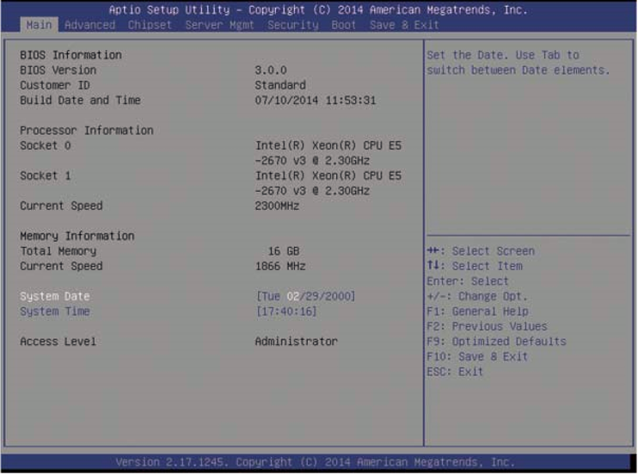

在BIOS中需要改动的地方不多，主要是涉及到服务器性能的一些选项。

在 chipset 菜单中，选择 Processor Configuration。

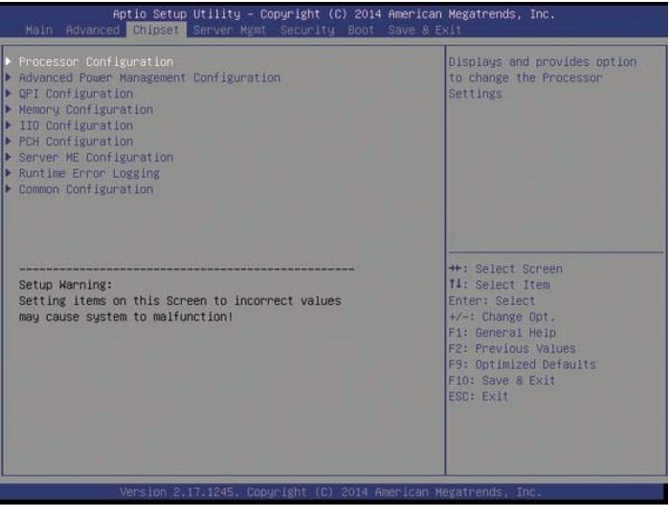

将 Hyper Threading Technology 和 VMX 修改为Disable。

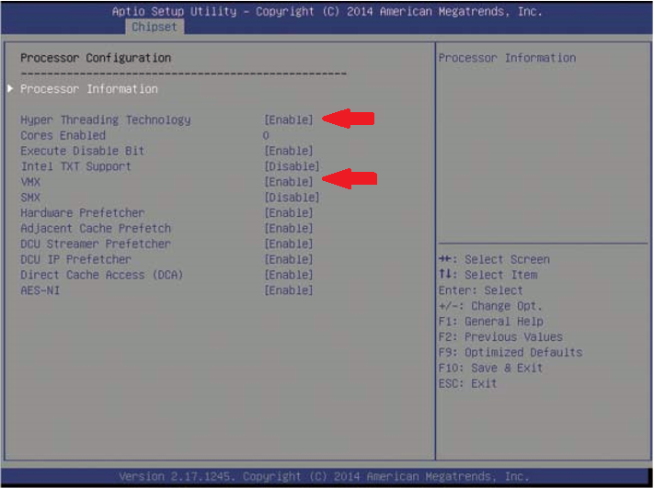

在 chipset 菜单中，选择 Processor Configuration 将 Power Technology 置于 Performance 模式下。

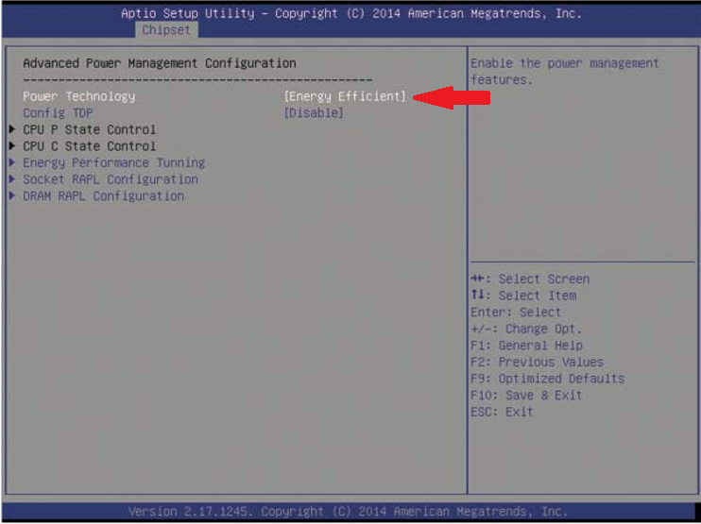

在 boot 菜单中，修改启动顺序，优先启动U盘；也可以在开机界面选择启动方式。

最后保存并退出 Save Changes and Exit 。

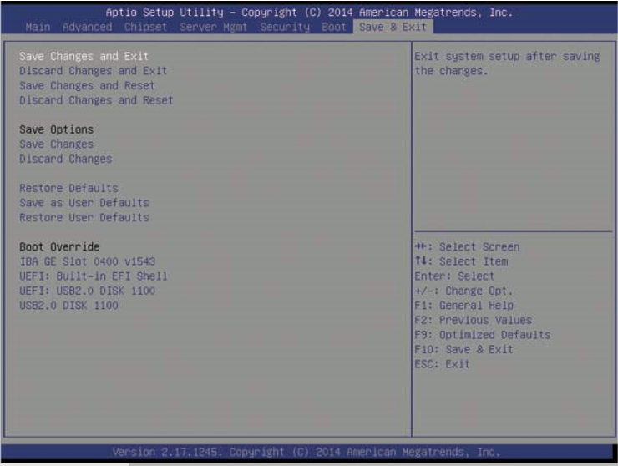

## 三、CentOS 安装

在系统进入U盘启动后，选择 Install CentOS Linux 7。

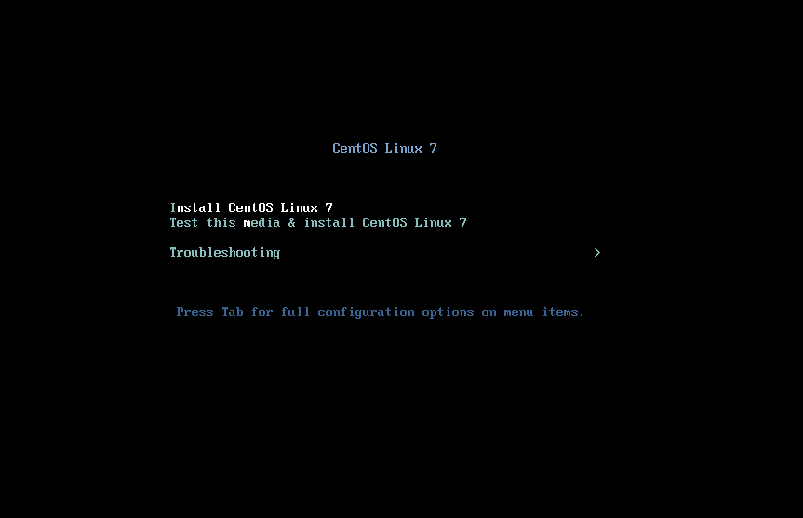

之后进入语言选择界面，选择默认的英文。 >语言的话比较推荐英文。由于笔者英文很渣，初学的时候用装的是中文，后来在写expect脚本的时候，发现装中文确实不合适。

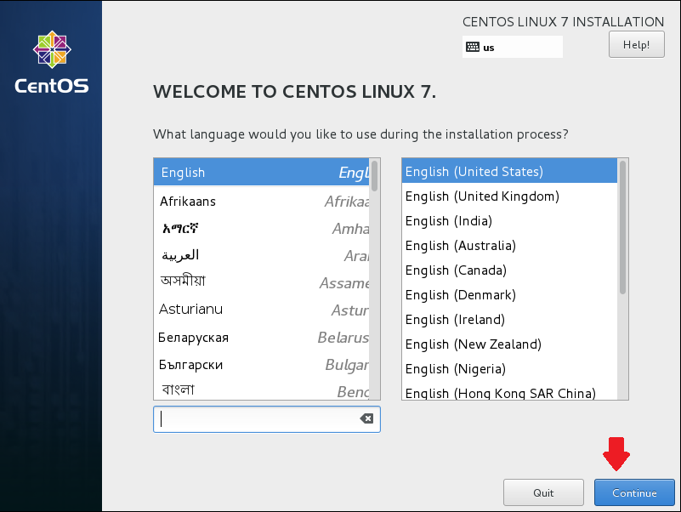

在安装选项中，我们需要设置 SOFTWARE SELECTION， INSTALLATION DESTINATION， KDUMP， NETWORK & HOST NAME；以下一一介绍说明。

* SOFRWARE SELECTION

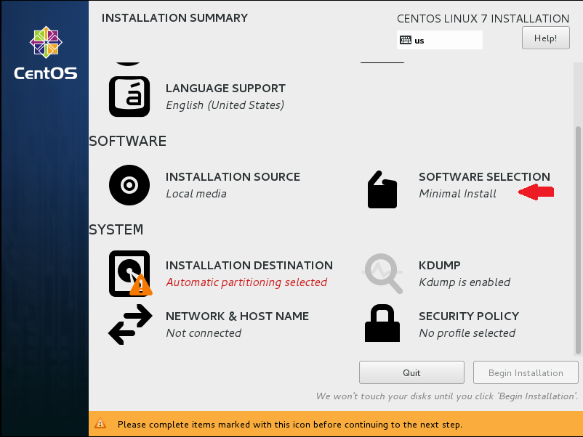

这一部分是安装系统的时候同时会安装的软件，以下是王鹿鸣学长推荐的额外需要的软件清单。

1. Compatibility Libraries
2. Development Tools
3. FTP Server
4. File an Storage Server
5. Hardware Monitoring Utilities
6. Infiniband Support
7. Network File System Client

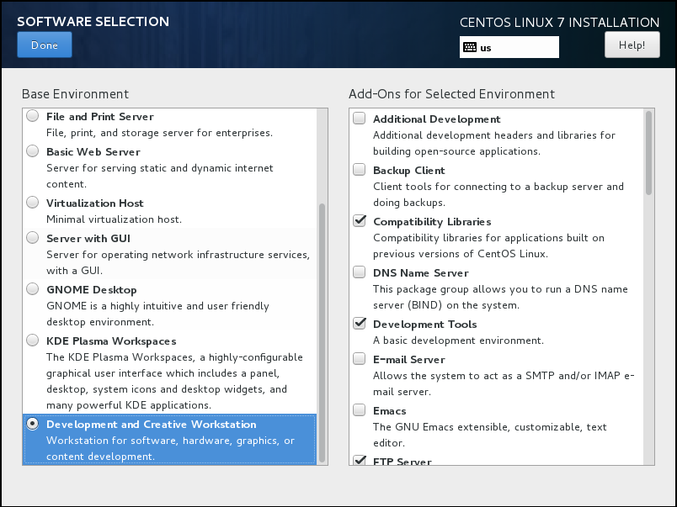

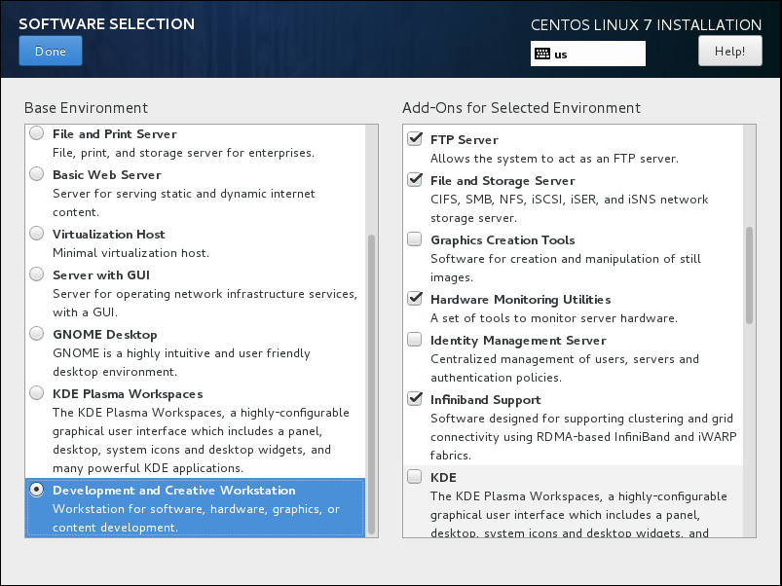

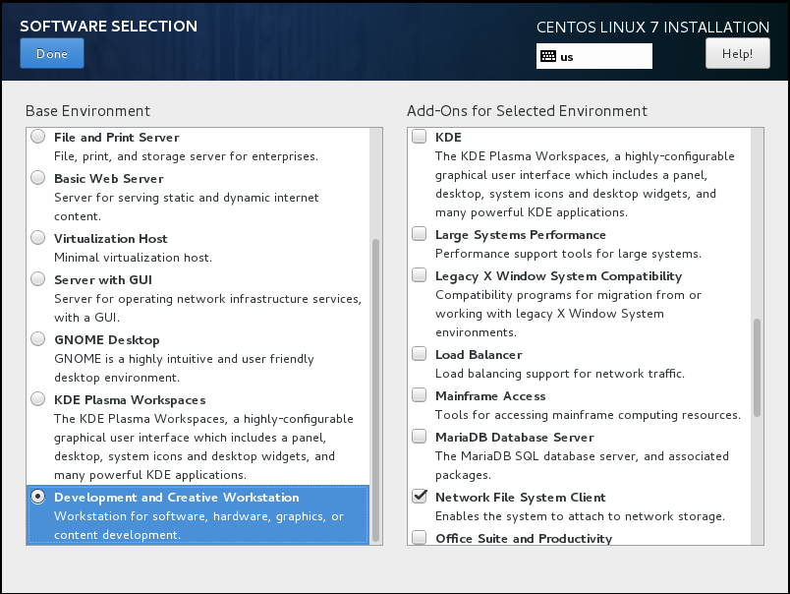

* INSTALLATION DESTINATION

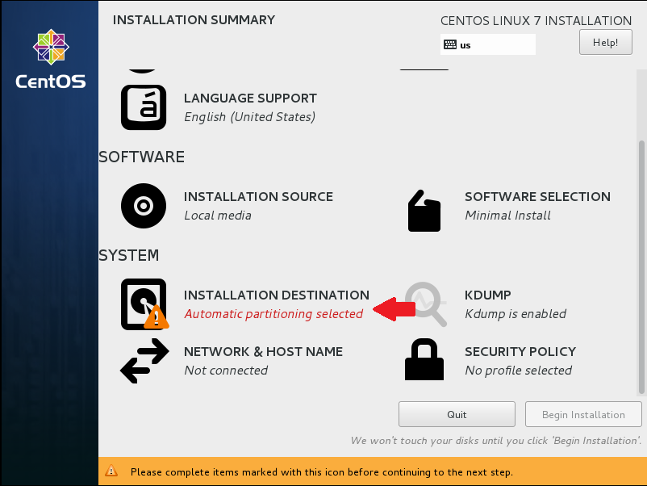

选择系统安装的位置，选择一块磁盘。（注意那个只有 16G的是U盘，不要误选了， 如果配了多块硬盘，那就都选上吧）

然后选择自定义分区。（如果是让系统自己分区的话，发现分的结果并不理想，它会把 /home 目录独立分区）

自定义分区时，选择标准分区。 swap 的大小一般和内存大小保持一致；剩下的空间全部分给 / 目录。 如果之前U盘启动选择了 UEFI方式，在这里需要分配200M空间给 /boot。

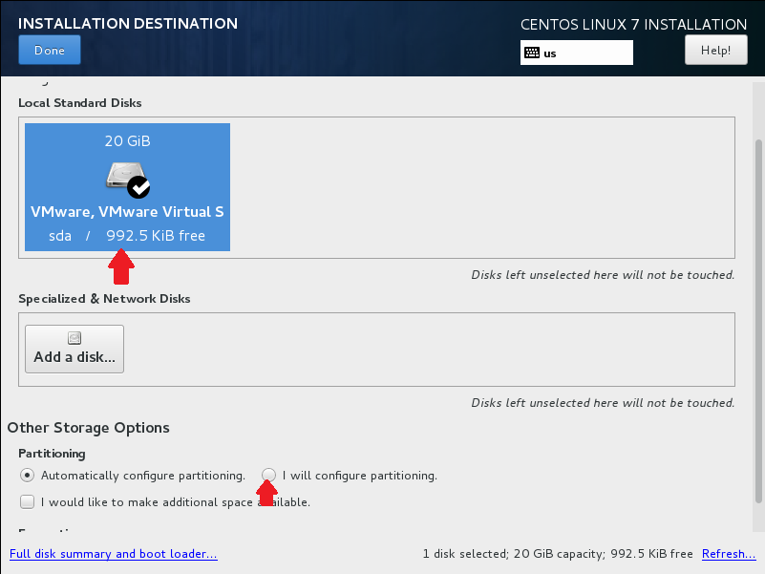

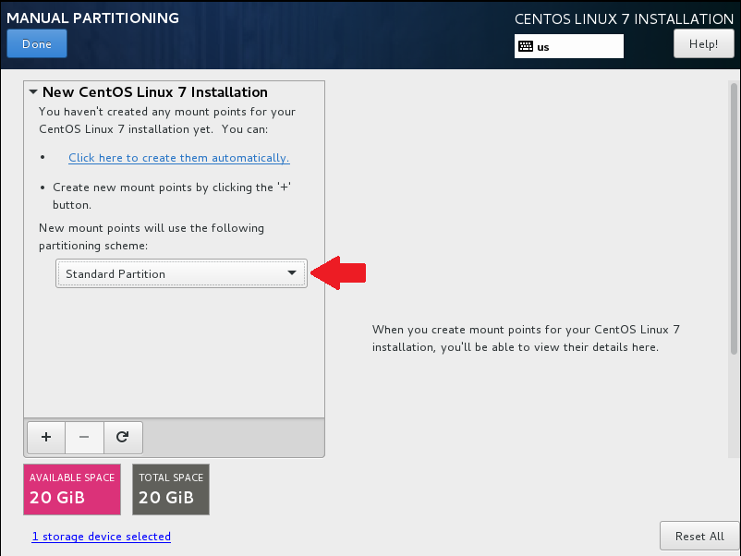

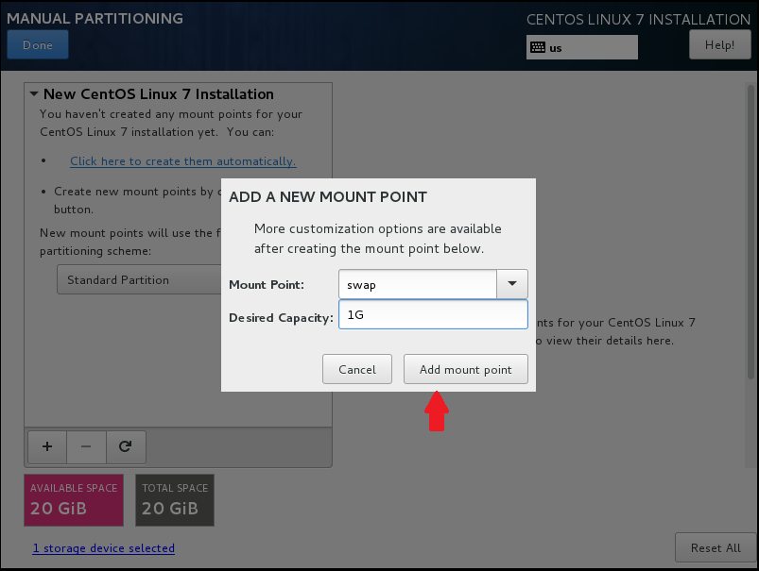

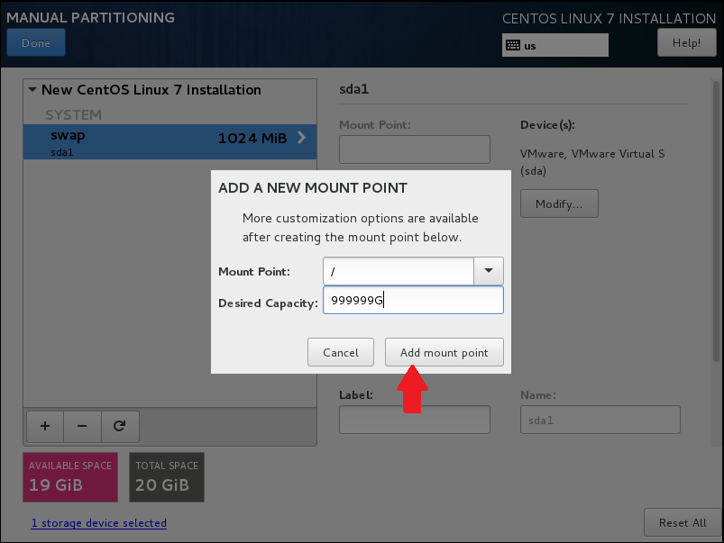

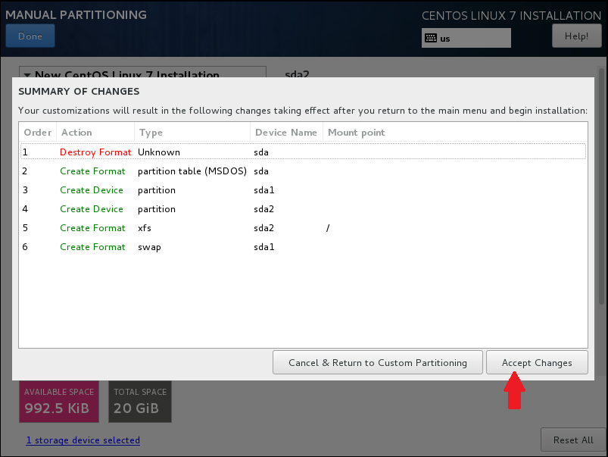

* NETWORK & HOST NAME

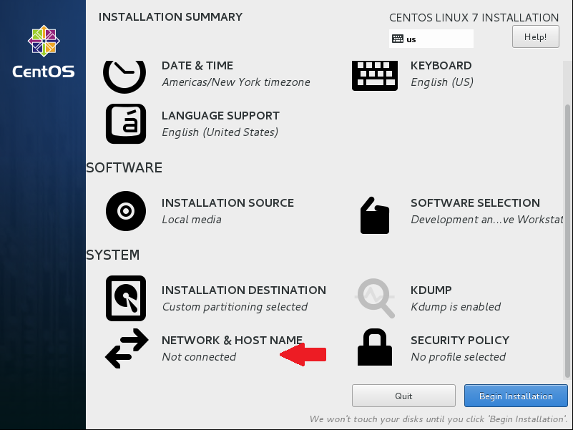

如果已经插上网线的话，我们可以启动该网口,这里它会以 DHCP 的方式自动配置网络。之后在系统配置时，我们还需要进一步配置静态IP。在这里启动该网口后，该网口的配置文件中的 onboot 选项会置于 yes，后面就不需要改动这个选项了。

Host name 修改后需要 Apply 才会生效。

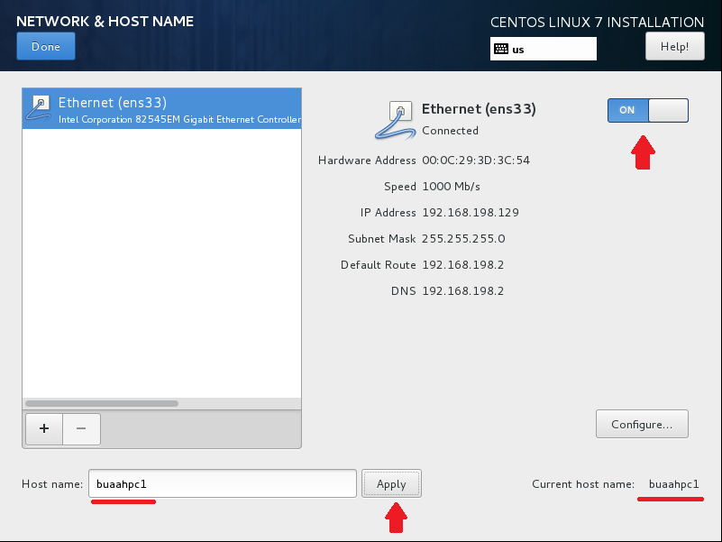

* KDUMP

kdump是在系统崩溃、死锁或者死机的时候用来转储内存运行参数的一个工具和服务，在这里选择关闭。

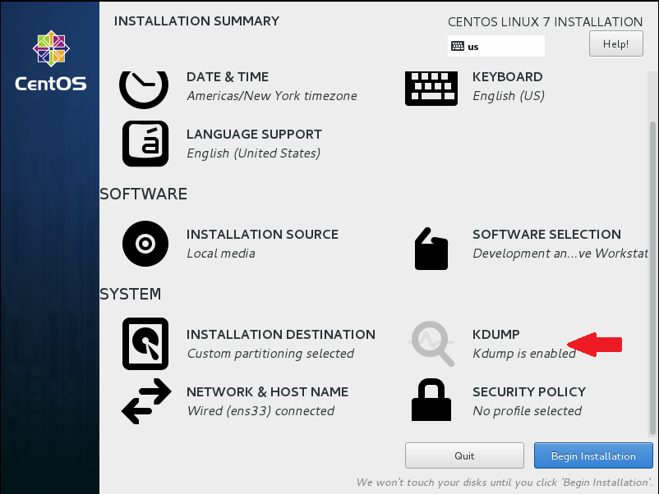

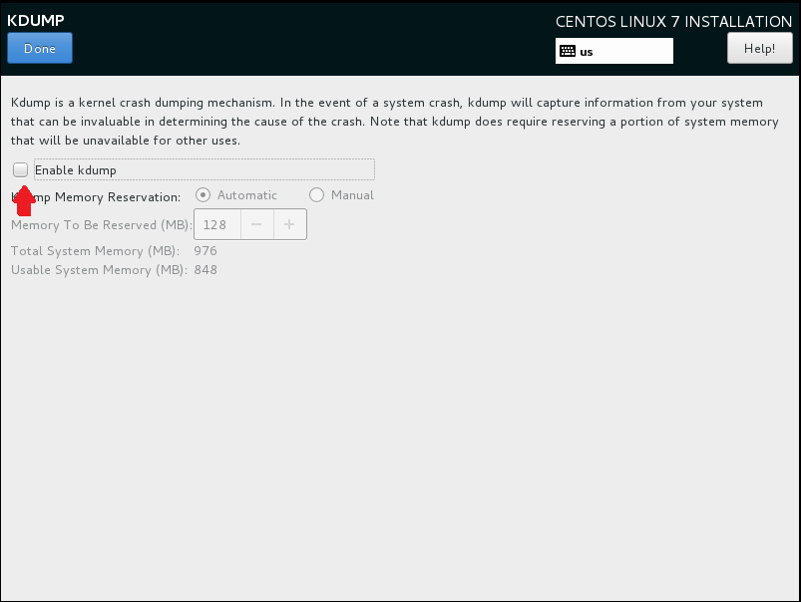

之后选择 Begin Installation。

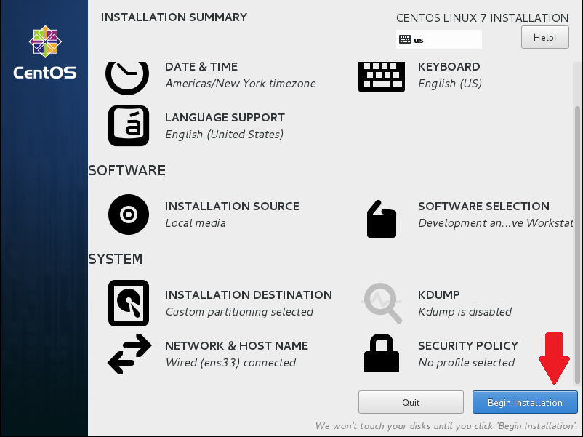

设置 root 和 管理员用户密码

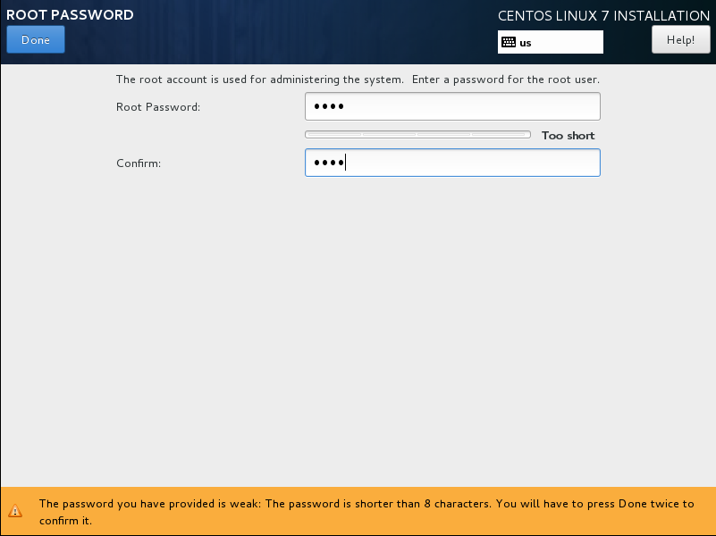

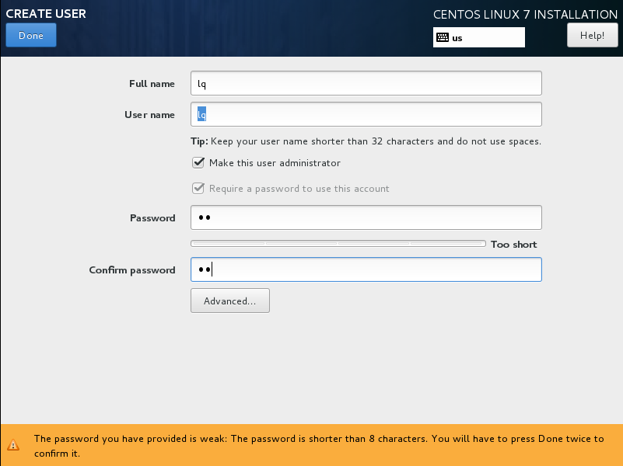

之后系统会进入安装过程，在其他的教程里面，大家会说这时候你可以去喝一杯咖啡了；你以为真的可以去和咖啡啦？在进行这一步的时候我们需要去装下一台服务器了 o_O

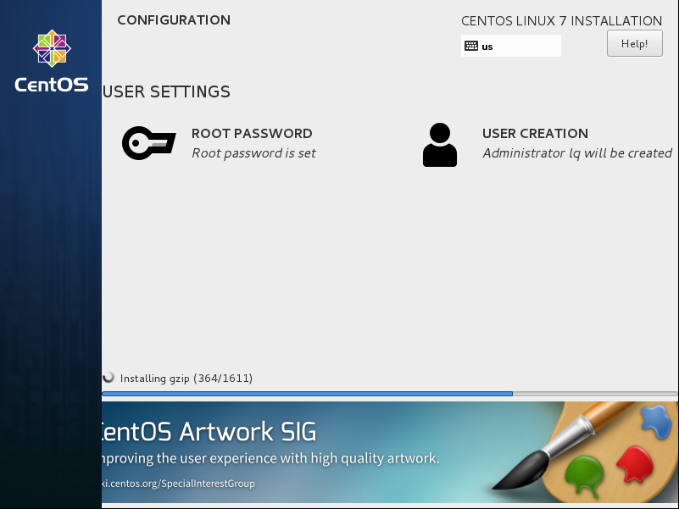

装完之后它是这个样子，需要重启一下。

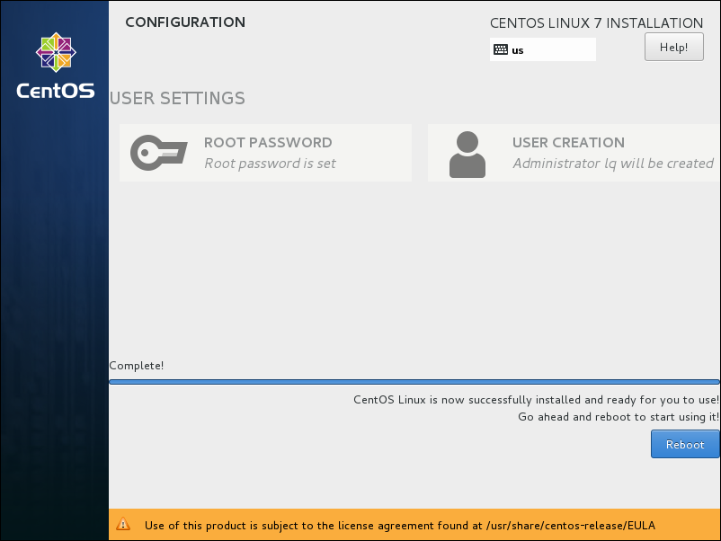

重启过后接受许可证，系统安装部分就OK了。

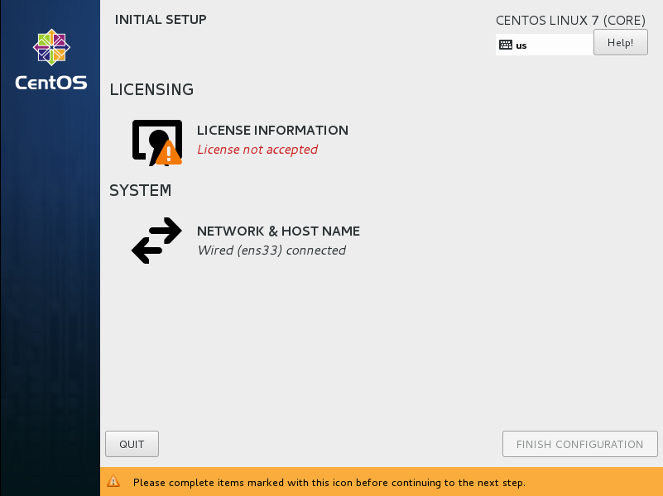

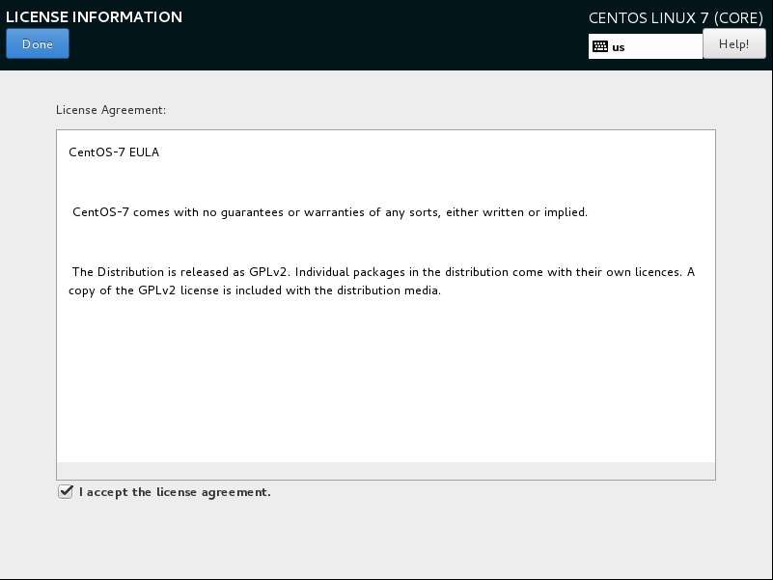

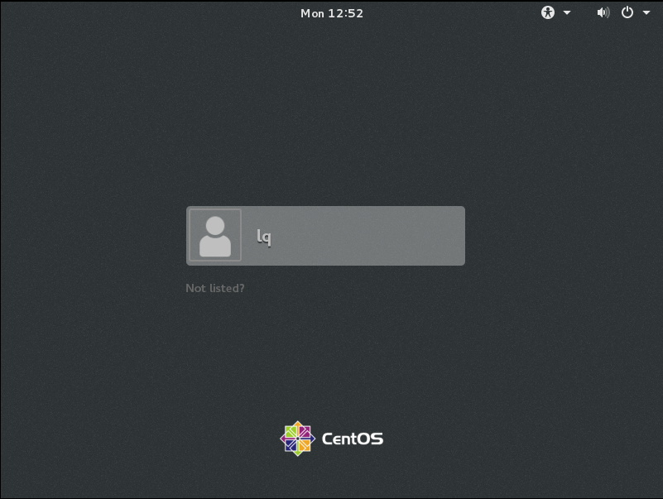

在比赛时如果需要关闭 图形界面，可以用以下命令

$ systemctl disable gdm  
$ systemctl stop gdm

平时使用的时候由于 VTune 会用到GUI界面，这里我们就不禁用图形界面了。

按 Ctrl + Alt + F2 进入字符界面，然后就可以开心地进行下一步的系统配置工作啦 ˋ(′～｀")ˊ

# 高性能集群搭建指南（二） - 系统配置

2017-05-15 22:05:49

很多操作都需要root权限，建议在熟练之后切换到root用户下进行操作。(当然刚开始学的时候一定要谨慎使用root用户，比较容易出错会出现各种问题，后果有时候比较严重）。所以建议不确定的东西先在虚拟机下试验一下咯。

## 一、hostname hosts 和 IP

### 1. hostname 设定

hostname 为本机主机名，操作系统会根据 /etc/hostname 中的内容来设置主机名  
由于hostname涉及到集群之间互联，因此一台机器的 hostname 和其他机器中 host 文件中对应的 hostname 应保持一致。

#### 1.1 暂时更改 hostname

$ hostname <your_hostname>  
$ su -l #重新登录即生效

实际测试如下

[root@mic1 ~]# hostname #查看主机名  
mic1  
[root@mic1 ~]# hostname 2333 #修改  
[root@mic1 ~]# su -l #重新登录  
Last login: Fri May 19 01:02:10 CST 2017 on pts/0  
Intel(R) Parallel Studio XE 2017 Update 1 for Linux*  
Copyright (C) 2009-2016 Intel Corporation. All rights reserved.  
[root@2333 ~]# hostname  
2333  
[root@2333 ~]#

#### 1.2 永久更改 hostname

将主机名写入 /etc/hostname 中，在系统下次重启后生效。

### 2. hosts

目前的以太网使用的是的 TCP/IP 协定，其中IP为第四版的 IPv4 。IPv4 为32 位，为了人脑易读已经转成四组十进制的数字了，每组为 0-255，例如 12.34.56.78 这样的格式。当我们利用 Internet 传送数据的时候，就需要这个IP来找到对应的主机。

然而IP这种数字不易记忆，为了应付这个问题，早期的开发者想到一个方法，那就是利用某些特定的文件将主机名称与IP作一个对应，如此一来，我们就可以同过主机名称来取得该主机的IP了！在linux中，这个文件为 /etc/hosts。（Winodws中为C:32）

我们需要修改 /etc/hosts 中的内容，让集群之间通过主机名来相互识别。可以在服务端写好该文件之后把它分发到其余节点上。

以下是一个样例：

127.0.0.1 localhost localhost.localdomain localhost4 localhost4.localdomain4  
::1 localhost localhost.localdomain localhost6 localhost6.localdomain6  
  
#addbylq 20170327  
10.111.0.101 mic1  
10.111.0.102 mic2  
10.111.0.103 mic3  
10.111.0.104 mic4  
10.111.0.105 mic5  
10.111.0.106 mic6  
10.111.0.107 mic7  
10.111.0.108 mic8  
10.111.0.109 mic9  
10.111.0.110 mic10  
10.111.0.111 mic11  
10.111.0.112 mic12

### 3. IP

在成功安装完成CentOS后，配置好网络配置就可以远程连接这些机器进行后面的配置了，这里先介绍以太网的配置。(有IB的话应该直接先配IB的网络，然后 hosts 文件中写入 IB 的IP地址）

通过 ip addr 命令查看各个网口的 IP详细信息。

[lq@mic1 ~]$ ip addr  
1: lo: <LOOPBACK,UP,LOWER_UP> mtu 65536 qdisc noqueue state UNKNOWN   
 link/loopback 00:00:00:00:00:00 brd 00:00:00:00:00:00  
 inet 127.0.0.1/8 scope host lo  
 valid_lft forever preferred_lft forever  
 inet6 ::1/128 scope host   
 valid_lft forever preferred_lft forever  
2: ens1f0: <NO-CARRIER,BROADCAST,MULTICAST,UP> mtu 1500 qdisc mq state DOWN qlen 1000  
 link/ether e8:61:1f:13:cd:c8 brd ff:ff:ff:ff:ff:ff  
3: ens1f1: <NO-CARRIER,BROADCAST,MULTICAST,UP> mtu 1500 qdisc mq state DOWN qlen 1000  
 link/ether e8:61:1f:13:cd:c9 brd ff:ff:ff:ff:ff:ff  
4: ens5f0: <BROADCAST,MULTICAST,UP,LOWER_UP> mtu 1500 qdisc mq state UP qlen 1000  
 link/ether 30:5a:3a:77:53:bd brd ff:ff:ff:ff:ff:ff  
 inet 10.4.9.238/24 brd 10.4.9.255 scope global dynamic ens5f0  
 valid_lft 72615sec preferred_lft 72615sec  
 inet6 2001:da8:203:eb4:325a:3aff:fe77:53bd/64 scope global noprefixroute dynamic   
 valid_lft 2591919sec preferred_lft 604719sec  
 inet6 fe80::325a:3aff:fe77:53bd/64 scope link   
 valid_lft forever preferred_lft forever  
5: ens5f1: <NO-CARRIER,BROADCAST,MULTICAST,UP> mtu 1500 qdisc mq state DOWN qlen 1000  
 link/ether 30:5a:3a:77:53:be brd ff:ff:ff:ff:ff:ff  
6: ib0: <NO-CARRIER,BROADCAST,MULTICAST,UP> mtu 65520 qdisc pfifo_fast state DOWN qlen 1024  
 link/infiniband 80:00:00:68:fe:80:00:00:00:00:00:00:e4:1d:2d:03:00:a5:f0:d6 brd 00:ff:ff:ff:ff:12:40:1b:ff:ff:00:00:00:00:00:00:ff:ff:ff:ff  
7: ib1: <NO-CARRIER,BROADCAST,MULTICAST,UP> mtu 4092 qdisc pfifo_fast state DOWN qlen 1024  
 link/infiniband 80:00:00:68:fe:80:00:00:00:00:00:00:e4:1d:2d:03:00:a5:f0:d7 brd 00:ff:ff:ff:ff:12:40:1b:ff:ff:00:00:00:00:00:00:ff:ff:ff:ff  
 inet 10.4.9.101/24 brd 10.4.9.255 scope global ib1  
 valid_lft forever preferred_lft forever

#### 3.1 网络服务的几个守护进程

* network.service  
  网络服务
* NetworkManager.service #一般选择禁用 NetworkManager  
  NetworkManager守护程序通过管理主网络连接和其他网络接口（如以太网，WiFi和移动宽带设备），尽可能地使网络配置和操作尽自动化。 当该设备的连接变为可用时，NetworkManager将连接任何网络设备，除非该功能被禁用。所以感觉NetworkManager很烦人，直接把它禁用了吧。

$ systemctl disable NetworkManager  
$ systemctl stop NetworkManager

#### 3.2 配置文件

* 修改网口配置文件

各个网口的配置文件在 /etc/sysconfig/network-scripts 中

样例如下 ↓

/etc/sysconfig/network-scripts/ifcfg-ens5f0

TYPE="Ethernet"  
BOOTPROTO="static" #dhcp 修改为 static  
DEFROUTE="yes"  
PEERDNS="yes"  
PEERROUTES="yes"  
IPV4_FAILURE_FATAL="no"  
IPV6INIT="yes"  
IPV6_AUTOCONF="yes"  
IPV6_DEFROUTE="yes"  
IPV6_PEERDNS="yes"  
IPV6_PEERROUTES="yes"  
IPV6_FAILURE_FATAL="no"  
IPV6_ADDR_GEN_MODE="stable-privacy"  
NAME="ens5f0"  
UUID="2de593e2-2c45-45de-bc60-141f814a49ab" #网卡的识别码，勿修改  
DEVICE="ens5f0" #网口名  
ONBOOT="yes" #在系统启动时是否启动该网口  
  
#添加以下内容  
IPADDR= "10.4.9.238" #静态IP  
NETMASK= "255.255.255.0" #子网掩码 设定为255.255.255.0  
GATEWAY= "10.4.9.1" #网关，最后一部分为1，其他和 IP 一致

* 修改 DNS 服务器配置

DNS 是域名和IP地址相互映射的一个分布式数据库；用户通过 DNS服务器将域名解析为IP地址。常用的 DNS服务器

$ vim /etc/resolv.conf

加入以下内容

# Generated by NetworkManager  
nameserver 202.106.0.20  
nameserver 208.67.222.222  
nameserver 202.112.128.51

修改完后重启network

$ systemctl restart network

#### 3.3 碰到过的一些问题

* 在配置好网络后重启网络服务失败，查看错误信息 报错 Failed to start LSB，很有可能是网口的配置文件中写错了。

[root@mic1 ~]# systemctl restart network  
Job for network.service failed because the control process exited with error code. See "systemctl status network.service" and "journalctl -xe" for details.

[root@mic1 ~]# systemctl status network.service  
● network.service - LSB: Bring up/down networking  
 Loaded: loaded (/etc/rc.d/init.d/network; bad; vendor preset: disabled)  
 Active: failed (Result: exit-code) since Tue 2017-05-23 01:00:42 CST; 5s ago  
 Docs: man:systemd-sysv-generator(8)  
 Process: 22843 ExecStart=/etc/rc.d/init.d/network start (code=exited, status=1/FAILURE)  
  
May 23 01:00:42 mic1 network[22843]: RTNETLINK answers: File exists  
May 23 01:00:42 mic1 network[22843]: RTNETLINK answers: File exists  
May 23 01:00:42 mic1 network[22843]: RTNETLINK answers: File exists  
May 23 01:00:42 mic1 network[22843]: RTNETLINK answers: File exists  
May 23 01:00:42 mic1 network[22843]: RTNETLINK answers: File exists  
May 23 01:00:42 mic1 network[22843]: RTNETLINK answers: File exists  
May 23 01:00:42 mic1 systemd[1]: network.service: control process exited, code=exited status=1  
May 23 01:00:42 mic1 systemd[1]: Failed to start LSB: Bring up/down networking.  
May 23 01:00:42 mic1 systemd[1]: Unit network.service entered failed state.  
May 23 01:00:42 mic1 systemd[1]: network.service failed.  
  
  
  
[root@mic1 ~]# journalctl -xe  
  
May 23 00:59:01 mic1 NetworkManager[1004]: <info> [1495472341.2099] ifcfg-rh: update /etc/sysconfig/network-scripts/ifcfg-ens1f0 (0864c1c2-37f4-46a0-a965-4d6fcfb31496,"ens1f0")  
May 23 00:59:01 mic1 network[22473]: Bringing up loopback interface: Could not load file '/etc/sysconfig/network-scripts/ifcfg-lo'  
May 23 00:59:01 mic1 network[22473]: Could not load file '/etc/sysconfig/network-scripts/ifcfg-lo'  
May 23 00:59:01 mic1 network[22473]: Could not load file '/etc/sysconfig/network-scripts/ifcfg-lo'  
May 23 00:59:02 mic1 network[22473]: Could not load file '/etc/sysconfig/network-scripts/ifcfg-lo'  
May 23 00:59:02 mic1 network[22473]: [ OK ]  
May 23 00:59:02 mic1 network[22473]: Bringing up interface ens1f0: /etc/sysconfig/network-scripts/ifcfg-ens1f0: line 17: qwer: command not found  
May 23 00:59:02 mic1 NetworkManager[1004]: <info> [1495472342.6493] audit: op="connection-activate" uuid="0864c1c2-37f4-46a0-a965-4d6fcfb31496" name="ens1f0" result="fail" reason="No suitable   
May 23 00:59:02 mic1 network[22473]: Error: Connection activation failed: No suitable device found for this connection.  
May 23 00:59:02 mic1 network[22473]: [FAILED]  
May 23 00:59:02 mic1 network[22473]: Bringing up interface ens5f0: [ OK ]  
May 23 00:59:03 mic1 NetworkManager[1004]: <info> [1495472343.4374] audit: op="connection-activate" uuid="2ab4abde-b8a5-6cbc-19b1-2bfb193e4e89" name="System ib0" result="fail" reason="No suita  
May 23 00:59:03 mic1 network[22473]: Bringing up interface ib0: Error: Connection activation failed: No suitable device found for this connection.  
May 23 00:59:03 mic1 network[22473]: [FAILED]  
May 23 00:59:03 mic1 network[22473]: Bringing up interface ib1: [ OK ]  
May 23 00:59:03 mic1 network[22473]: RTNETLINK answers: File exists  
May 23 00:59:03 mic1 network[22473]: RTNETLINK answers: File exists  
May 23 00:59:03 mic1 network[22473]: RTNETLINK answers: File exists  
May 23 00:59:03 mic1 network[22473]: RTNETLINK answers: File exists  
May 23 00:59:03 mic1 network[22473]: RTNETLINK answers: File exists  
May 23 00:59:03 mic1 network[22473]: RTNETLINK answers: File exists  
May 23 00:59:03 mic1 network[22473]: RTNETLINK answers: File exists  
May 23 00:59:03 mic1 network[22473]: RTNETLINK answers: File exists  
May 23 00:59:03 mic1 network[22473]: RTNETLINK answers: File exists  
May 23 00:59:03 mic1 systemd[1]: network.service: control process exited, code=exited status=1  
May 23 00:59:03 mic1 systemd[1]: Failed to start LSB: Bring up/down networking.

* 能ping通自己但是无法ping通其他服务器，可能是 GATEWAY 写错了。
* 能ping通IP，但是无法ping通域名，一般是DNS的配置问题

## 二、SELinux和防火墙

把SELinux放到开来写，主要是因为它也会影响后面的配置工作，并且自己也被SELinux坑过太多次了，SElinux的详细说明见 man selinux 。

建议在装机完成后马上关闭SELinux。

### 1. SELinux模式

SELinux 更能遵从最小权限的理念。在缺省的 enforcing 情况下，一切均被拒绝，接着有一系列例外的政策来允许系统的每个元素（服务、程序、用户）运作时所需的访问权。当一项服务、程序或用户尝试访问或修改一个它不须用的文件或资源时，它的请求会遭拒绝，而这个行动会被记录下来。

由于SELinux未关闭，在搭本地源的时候出现过客户端无法访问的情况。

SELinux 拥有三个基本的操作模式，当中 enforcing 是缺省的模式。此外，它还有一个 targeted 或 mls 的修饰语。这管制 SELinux 规则的应用有多广泛，当中 targeted 是较宽松的级别。

**enforcing**： 这个缺省模式会在系统上启用并实施 SELinux 的安全性政策，拒绝访问及记录行动。

**permissive**： 在 permissive 模式下，SELinux 会被启用但不会实施安全性政策，而只会发出警告及记录行动。permissive 模式在排除 SELinux 的问题时很有用。

**disabled**： SELinux 已被停用。

### 2. 关闭SELinux

SELinux 的配置文件为 /etc/selinux/config

$ vim /etc/selinux/config  
  
#将SELinux模式改为disabled  
SELINUX=disabled #默认为enforcing

### 3. 查看SELinux工作 状态

sestatus 或 getenforce

$ sestatus  
SELinux status: disabled  
  
$ getenforce  
Disabled

### 4. 关于 setenforce

setenforce 0 将SELinux临时改为 permissive 模式，注意并非是 disabled 模式。

DESCRIPTION - Use Enforcing or 1 to put SELinux in **enforcing** mode. - Use Permissive or 0 to put SELinux in **permissive** mode.

### 5. 关闭防火墙

防火墙关闭后的安全问题有待探讨

$ systemctl stop firewalld  
$ systemctl disable firewalld

### 6. 碰到的一些问题

之前弄错过 SELinux 的配置文件，修改 /etc/sysconfig/selinux 发现仍然无法禁用 SELinux。

## 三、yum 本地源 （可选）

这里先介绍一下CentOS的软件包管理工具 yum

Yum（Yellow dog Updater, Modified）由Duke University团队，修改Yellow Dog Linux的Yellow Dog Updater开发而成，是一个基于RPM包管理的字符前端软件包管理器。能够从指定的服务器自动下载RPM包并且安装，可以处理依赖性关系，并且一次安装所有依赖的软件包，无须繁琐地一次次下载、安装。被Yellow Dog Linux本身，以及Fedora、Red Hat Enterprise Linux采用。

配置文件

* /etc/yum.conf
* /etc/yum/version-groups.conf
* /etc/yum.repos.d/
* /etc/yum/pluginconf.d/
* /var/cache/yum/

### 1. 服务端配置

#### 1.1 准备rpm包

* 将 Centos-Base 源同步至本地目录

在 CentOS-7-x86_64-Everything-1611.iso 中有 yum 源中的全部rpm包，故将刻录好的启动盘中的软件包全部拷到本地即可。

$ mount /dev/sdb1 /mnt  
$ mkdir /yum/base  
$ cp -r /mnt/* /yum/base/

这里也提供另一种用 reposync 指令来同步rpm包到本地目录的方法,执行以下脚本即可

#!/bin/bash  
cat << EOF > sync-centos.sh  
#!/bin/bash  
#  
# reposync  
#  
  
BASEDIR=/yum/  
mkdir -p $BASEDIR   
cd $BASEDIR  
  
reposync -n -r updates  
repomanage -o -c updates | xargs rm -fv  
createrepo updates  
  
reposync -n -r base --downloadcomps  
repomanage -o -c base | xargs rm -fv  
createrepo base -g comps.xml  
EOF  
  
chmod 755 sync-centos.sh  
sh sync-centos.sh

* 将epel源同步至本地目录

执行以下脚本即可

#!/bin/bash  
#epel源更新脚本  
  
#安装epel包  
rpm -ivh http://dl.fedoraproject.org/pub/epel/7/x86_64/e/epel-release-7-9.noarch.rpm  
#yum install epel-release -y  
cd /yum/  
  
cat << EOF > sync-epel.sh  
#!/bin/bash  
  
BASEDIR=/yum/  
mkdir -p $BASEDIR   
cd $BASEDIR  
  
reposync -n -r epel  
repomanage -o -c epel | xargs rm -fv  
createrepo epel  
EOF  
  
chmod 755 sync-epel.sh  
sh sync-epel.sh

在无网络的情况下，可以提前准备好 epel本地源 ，并复制到 /yum/epel 目录下。

#### 1.2 配置repo

* 先做好备份

$ cp -r /etc/yum.repos.d /etc/yum.repos.d.bak  
$ cd /etc/yum.repos.d  
$ rm -f ./*

* CentOS-Base源

$ vim CentOS-Server.repo

将以下内容写入 CentOS-Server.repo

[CentOS-Base]  
name=CentOS-$releasever - Base  
baseurl=file:///yum/base/  
enable=1  
gpgcheck=0  
gpgkey=file:///etc/pki/rpm-gpg/RPM-GPG-KEY-CentOS-7

Base 写为其他也可以，gpgcheck 为软件包签名的验证，以防软件包损坏或被篡改，这里选择关闭。

* epel源

$ vim /etc/yum.repos.d/epel-Server

将以下内容写入 epel-Server

[epel-Server]  
name=epel-Server  
baseurl=file:///yum/epel  
enable=1  
gpgcheck=0  
gpgkey=file:///etc/pki/rpm-gpg/RPM-GPG-KEY-EPEL-7

#### 1.3 更新软件包缓存

$ yum clean all  
$ yum makecache

这样服务端的 yum 源就配置好了，可以简单地验证是否正常。

$ yum install tree -y

#### 1.4 ftp服务器配置

我们通过在服务端的 ftp服务，实现局域网的 yum源的搭建。

* ftp 安装

$ yum install vsftpd -y

* ftp 配置  
  编辑 /etc/vsftpd/vsftpd.conf

$ echo "anon_root=/yum/" >> /etc/vsftpd/vsftpd.conf

* ftp 服务启动

$ systemctl start vsftpd #启动服务  
$ systemctl enable vsftpd #启用开机启动  
Created symlink from /etc/systemd/system/multi-user.target.wants/vsftpd.service to /usr/lib/systemd/system/vsftpd.service.

### 2. 客户端

客户端的配置相对来说会快很多，只需要修改repo 文件即可

#### 2.1 配置 repo

$ cp -r /etc/yum.repos.d /etc/yum.repos.d.bak  
$ cd /etc/yum.repos.d  
$ rm -f ./*

* CentOS-Base源

$ vim CentOS-Client.repo

将以下内容写入 CentOS-Client.repo

[CentOS-Media]  
name=CentOS-$releasever - Media  
baseurl=ftp://<hostname>/base #<hostname>也可以写IP  
enable=1  
gpgcheck=0  
gpgkey=file:///etc/pki/rpm-gpg/RPM-GPG-KEY-CentOS-7

* epel源

$ vim /etc/yum.repos.d/epel-Client

将以下内容写入 epel-Client

[epel-Client]  
name=epel-Client  
baseurl=ftp://<hostname>/epel #<hostname>也可以写IP  
enable=1  
gpgcheck=0  
gpgkey=file:///etc/pki/rpm-gpg/RPM-GPG-KEY-EPEL-7

#### 2.2 更新软件包缓存

$ yum clean all  
$ yum makecache

### 3.碰到过的一些问题

#### 3.1 服务端

* 未复制 repodata 目录导致 repomd.xml 缺失

failure: repodata/repomd.xml from Media: [Errno 256] No more mirrors to try.  
file:///var/www/html/base/Packages/repodata/repomd.xml: [Errno 14] curl#37 - "Couldn't open file /yum/base/repodata/repomd.xml"

* repo文件中 baseurl 写成了 mirrorlist 导致以下问题： 无法找到有效的 baseurl

One of the configured repositories failed (Unknown),  
 and yum doesn't have enough cached data to continue. At this point the only  
 safe thing yum can do is fail. There are a few ways to work "fix" this:  
  
 1. Contact the upstream for the repository and get them to fix the problem.  
  
 2. Reconfigure the baseurl/etc. for the repository, to point to a working  
 upstream. This is most often useful if you are using a newer  
 distribution release than is supported by the repository (and the  
 packages for the previous distribution release still work).  
  
 3. Disable the repository, so yum won't use it by default. Yum will then  
 just ignore the repository until you permanently enable it again or use  
 --enablerepo for temporary usage:  
  
 yum-config-manager --disable <repoid>  
  
 4. Configure the failing repository to be skipped, if it is unavailable.  
 Note that yum will try to contact the repo. when it runs most commands,  
 so will have to try and fail each time (and thus. yum will be be much  
 slower). If it is a very temporary problem though, this is often a nice  
 compromise:  
  
 yum-config-manager --save --setopt=<repoid>.skip_if_unavailable=true  
  
Cannot find a valid baseurl for repo: Media

#### 3.2 客户端

* 服务端未禁用 SELinux 导致无法找到 repomd.xml 文件

## 四、SSH无密码访问

SSH是一种网络协议，用于计算机之间的加密登录。因为受版权和加密算法的限制，现在大多使用OpenSSH。OpenSSH是SSH的替代软件，而且是开源的。

http://www.ruanyifeng.com/blog/2011/12/ssh_remote_login.html

ssh的工作机制

1. 远程主机收到用户的登录请求，把自己的公钥发给用户。

2. 用户使用这个公钥，将登录密码加密后，发送给远程主机。

3. 远程主机用自己的私钥，解密登录密码，如果密码正确，则允许用户登录。

ssh中的文件  
1. id_rsa  
ssh私钥，用于解密登录密码

2. id_rsa.pub  
ssh公钥，用于加密

3. authorized_keys  
保存了已经认证的主机的公钥指纹，authorized_keys 保证了被登录时的安全性。 4. known_hosts 远程主机的公钥指纹，RSA公钥通过MD5计算产生当前公钥的指纹，用于提供给用户验证远程主机的密钥是否未被修改。known_hosts 保证了登录其他机器时的安全性。

### 1. OpenSSH 安装

$ yum install openssh -y

### 2. 单机的无密码访问配置

实现无密码访问的条件是本机公钥存在于远程主机 authorized_keys 中。

我们利用 ssh-keygen 生成密钥 id_rsa 和 id_rsa.pub ， 再通过 ssh-copy-id 将公钥拷贝至远程主机的 authorized_keys ，即可实现对远程主机的无密码访问。

需要注意的是，无论是本地还是远程，无密码访问都是对用户而言的，而非是整个机器的所有用户。

$ ssh-keygen -t rsa -P '' -f ~/.ssh/id_rsa  
$ ssh-copy-id [user@]hostname

当然，拷贝公钥也可以通过 scp 来实现。

如果该用户先前已经生成了一组密钥，若重新生成，则公钥指纹也会被修改。因此想通过ssh连接该主机的用户需要把 known_hosts 中对应的远程机器的公钥指纹删除。

### 3. 集群的无密码访问配置

整体思路先在所有机器中利用 ssh-keygen 产生密钥。然后在一台机器上，实现其对本机和其他机器各用户的无密码访问，接着把本机和其他机器的公钥复制至本机的 authorized_keys 中。最后把该 autorized_keys 文件复制到其他机器各用户的 ~/.ssh目录下。

脚本如下 ↓

#!/bin/bash  
   
#@HEADER  
# ***************************************************  
#  
# CIS: Cluster Installation Script  
#  
# Contact:  
# Liu Quan (liuquan2049@buaa.edu.cn)  
#  
# ***************************************************  
#@HEADER  
  
NODE_NUMS=12  
ROOT_PASSWD=root  
USER_PASSWD=lq  
  
  
# ===================================================  
#ssh_keygen 生成当前用户的密钥 -q quiet  
#--- overwrite? y  
ssh_keygen()  
{  
 expect -c "set timeout -1;  
 spawn ssh-keygen -t rsa -P \"\" -f $HOME/.ssh/id_rsa   
 expect {  
 *Overwrite*(y/n)?* {send -- \"y\r\";exp_continue;}  
 eof {exit 0;}   
 }";  
}  
  
# ssh_keygen_all 生成所有用户密钥，包括lq@mic1  
# --- $1 --- 用户名  
ssh_keygen_all()  
{  
for i in $(seq 1 12)  
do  
 if [ $i != 1 -o $1 != "root" ];then  
 ssh $1@mic$i "ssh-keygen -t rsa -P \"\" -f ~/.ssh/id_rsa "  
 else   
 echo 2333333333333333333333333333333333333333333333333  
 fi  
done  
}  
  
  
  
# ssh_copy_id 配置当前用户无密码访问hosts中其他节点  
# --- $1 --- 当前用户名  
# --- $2 --- 当前用户密码  
ssh_copy_id()  
{  
for i in $(seq 1 $NODE_NUMS)  
do  
node_id=$i  
 expect -c "set timeout -1;   
 spawn ssh-copy-id $1@mic$node_id;  
 expect {  
 *(yes/no)* {send -- yes\r;exp_continue;}  
 *password:* {send -- $2\r;exp_continue;}  
 eof {exit 0;}  
 }";  
  
done  
sleep 1  
}  
  
  
# scp_pub 将其他用户公钥复制到mic1  
# --- $1 --- 用户名  
scp_pub()  
{  
for i in $(seq 1 $NODE_NUMS)  
do  
 scp $1@mic$i:~/.ssh/id_rsa.pub tmp  
 cat tmp >> /root/.ssh/authorized_keys  
done  
  
rm -f tmp  
}  
  
# scp_aukeys 将已认证公钥复制到其他机器  
scp_aukeys()  
{  
for i in $(seq 1 $NODE_NUMS)  
do  
 scp /root/.ssh/authorized_keys $1@mic$i:~/.ssh/authorized_keys  
 scp /root/.ssh/known_hosts $1@mic$i:~/.ssh/known_hosts  
done  
}  
  
#=========================================================  
  
# main  
  
rm ~/.ssh/known_hosts  
  
echo -e "\033[32m 开始生成用户密钥 ... \033[0m"  
sleep 1  
ssh_keygen  
echo -e "\033[32m 用户密钥生成 完成！ \033[0m"  
sleep 1  
echo   
echo -e "\033[32m 开始配置无密码访问 ... \033[0m"  
sleep 1  
ssh_copy_id root $ROOT_PASSWD  
ssh_copy_id lq $USER_PASSWD  
echo -e "\033[32m 对其他主机无密码访问配置 完成！ \033[0m"  
sleep 1  
echo   
echo -e "\033[32m 开始生成其他主机用户密钥 ... \033[0m"  
sleep 1  
ssh_keygen_all root  
ssh_keygen_all lq  
echo -e "\033[32m 其他主机用户密钥生成 完成! \033[0m"  
sleep 1  
echo   
echo -e "\033[32m 开始加入其他主机公钥 ... \033[0m"  
sleep 1  
scp_pub root  
scp_pub lq  
echo -e "\033[32m 加入其他主机公钥 完成！ \033[0m"  
sleep 1  
echo   
echo -e "\033[32m 开始分发可用的认证公钥 ... \033[0m"  
sleep 1  
scp_aukeys root  
scp_aukeys lq  
echo -e "\033[32m 可用的认证密钥分发 完成！ ... \033[0m"  
sleep 1  
echo   
echo -e "\033[32m 集群无密码访问配置完成 \033[0m"  
sleep 1

## 五、InfiniBand 配置

如果我们有InfiniBand 交换机的话，InfiniBand的配置应放在第一步来做，因为它关系到了集群的网络互联。  
如果手头上暂时没有InfiniBand交换机的话，也可以在这里先把HCA卡的驱动程序装上，这样之后把IB线插上之后，就可以直接用了。 （当然也需要修改 hosts 中的IP，并重启守护进程）

### 1. 安装TCL TK

$ yum install tcl tk -y

### 2. 安装 OFED驱动

* 在官网中下载驱动程序
* Mellanox Ifiniband驱动: http://www.mellanox.com/page/products_dyn?product_family=26&mtag=linux_sw_drivers
* Redhat/Centos 7.3 版本: http://www.mellanox.com/page/mlnx_ofed_eula?mtag=linux_sw_drivers&mrequest=downloads&mtype=ofed&mver=MLNX_OFED-4.0-2.0.0.1&mname=MLNX_OFED_LINUX-4.0-2.0.0.1-rhel7.3-x86_64.tgz
* 解压并安装

$ wget http://www.mellanox.com/page/mlnx_ofed_eula?mtag=linux_sw_drivers&mrequest=downloads&mtype=ofed&mver=MLNX_OFED-4.0-2.0.0.1&mname=MLNX_OFED_LINUX-4.0-2.0.0.1-rhel7.3-x86_64.tgz   
  
$ tar xvf MLNX_OFED_LINUX-4.0-2.0.0.1-rhel7.3-x86_64.tgz  
$ cd MLNX_OFED_LINUX-4.0-2.0.0.1-rhel7.3-x86_64  
$ ./mlnxofedinstall

正常安装完成后输出如下，从以下输出可以了解到 HCA卡 的基本信息，如类型为EDR (100Gb/s)， 版本为 ConnectX-4。

Device #1:  
----------  
  
 Device Type: ConnectX4  
 Part Number: MCX456A-ECA_Ax  
 Description: ConnectX-4 VPI adapter card; EDR IB (100Gb/s) and 100GbE; dual-port QSFP28; PCIe3.0 x16; ROHS R6  
 PSID: MT_2190110032  
 PCI Device Name: 85:00.0  
 Base GUID: e41d2d0300a5f102  
 Versions: Current Available   
 FW 12.18.2000 12.18.2000   
 PXE 3.5.0110 3.5.0110   
  
 Status: Up to date  
  
  
Log File: /tmp/MLNX_OFED_LINUX-4.0-2.0.0.1.4161162.logs/fw_update.log  
To load the new driver, run:  
/etc/init.d/openibd restart

* IP 配置

创建文件 /etc/sysconfig/network-scripts/ifcfg-ib0 ，写入以下内容并修改 IPADDR 和 NETWORK

DEVICE=ib0  
BOOTPROTO=static  
ONBOOT=yes  
NM_CONTROLLED=yes  
NETMASK=255.255.255.0  
IPADDR=10.4.9.101  
BROADCAST=10.255.255.255  
NETWORK=10.4.9.0

这里配置完IP后，需要修改各个机器上的 hosts 文件。

* 开机启动

$ chkconfig opensmd on  
  
$ systemctl enable openibd  
Created symlink from /etc/systemd/system/sysinit.target.wants/openibd.service to /usr/lib/systemd/system/openibd.service.

* 重启网络接口和服务

$ ifdown ib0  
$ ifup ib1  
$ systemctl restart opensmd  
$ systemctl restart openibd

* 查看ib 状态

$ ibstatus  
CA 'mlx5_0'  
 CA type: MT4115  
 Number of ports: 1  
 Firmware version: 12.17.2020  
 Hardware version: 0  
 Node GUID: 0xe41d2d0300a5f0d6  
 System image GUID: 0xe41d2d0300a5f0d6  
 Port 1:  
 State: Active #连接正常的状态是 Active  
 Physical state: LinkUp #连接正常的状态是 LinkUp  
 Rate: 10  
 Base lid: 65535  
 LMC: 0  
 SM lid: 0  
 Capability mask: 0x2651e848  
 Port GUID: 0xe41d2d0300a5f0d6  
 Link layer: InfiniBand  
CA 'mlx5_1'  
 CA type: MT4115  
 Number of ports: 1  
 Firmware version: 12.17.2020  
 Hardware version: 0  
 Node GUID: 0xe41d2d0300a5f0d7  
 System image GUID: 0xe41d2d0300a5f0d6  
 Port 1:  
 State: Down  
 Physical state: Disabled  
 Rate: 10  
 Base lid: 3  
 LMC: 0  
 SM lid: 3  
 Capability mask: 0x2651e848  
 Port GUID: 0xe41d2d0300a5f0d7  
 Link layer: InfiniBand  
  
$ ibhosts #输出信息待补充

### 3. 重启

opensmd 服务会和其他服务冲突，目前觉得最好的解决办法是在第一次配置完后设置服务开机启动并直接重启机器，之后一切都正常。

## 六、NFS文件系统 exports

NFS 是Network File System的缩写，即网络文件系统。一种使用于分散式文件系统的协定，由Sun公司开发，于1984年向外公布。功能是通过网络让不同的机器、不同的操作系统能够彼此分享个别的数据，让应用程序在客户端通过网络访问位于服务器磁盘中的数据，是在类Unix系统间实现磁盘文件共享的一种方法。

NFS 的基本原则是“容许不同的客户端及服务端通过一组RPC分享相同的文件系统”，它是独立于操作系统，容许不同硬件及操作系统的系统共同进行文件的分享。

NFS在文件传送或信息传送过程中依赖于RPC协议。RPC，远程过程调用 (Remote Procedure Call) 是能使客户端执行其他系统中程序的一种机制。NFS本身是没有提供信息传输的协议和功能的，但NFS却能让我们通过网络进行资料的分享，这是因为NFS使用了一些其它的传输协议。而这些传输协议用到这个RPC功能的。可以说NFS本身就是使用RPC的一个程序。或者说NFS也是一个RPC SERVER。所以只要用到NFS的地方都要启动RPC服务，不论是NFS SERVER或者NFS CLIENT。这样SERVER和CLIENT才能通过RPC来实现PROGRAM PORT的对应。可以这么理解RPC和NFS的关系：NFS是一个文件系统，而RPC是负责负责信息的传输。

### 1. 安装NFS服务

* nfs-utils :包括基本的NFS命令与监控程序
* rpcbind :支持安全NFS RPC服务的连接

$ yum install rpcbind nfs-utils -y

### 2. NFS系统守护进程

* nfsd：基本的NFS守护进程，主要功能是管理客户端是否能够登录服务器；
* mountd：RPC安装守护进程，主要功能是管理NFS的文件系统。当客户端顺利通过nfsd登录NFS服务器后，在使用NFS服务所提供的文件前，还必须通过文件使用权限的验证。它会读取NFS的配置文件 /etc/exports 来对比客户端权限。
* rpcbind：主要功能是进行端口映射工作。当客户端尝试连接并使用RPC服务器提供的服务（如NFS服务）时，rpcbind会将所管理的与服务对应的端口提供给客户端，从而使客户可以通过该端口向服务器请求服务。

设置NFS守护进程开机启动

$ systemctl enable rpcbind  
Created symlink from /etc/systemd/system/sockets.target.wants/rpcbind.socket to /usr/lib/systemd/system/rpcbind.socket.  
$ systemctl enable nfs  
Created symlink from /etc/systemd/system/multi-user.target.wants/nfs-server.service to /usr/lib/systemd/system/nfs-server.service.

### 3. NFS服务器配置

NFS 常用配置目录  
/etc/exports NFS服务的主要配置文件  
/usr/sbin/exportfs NFS 服务的管理命令  
/usr/sbin/showmount 客户端的查看命令  
/var/lib/nfs/etab 记录NFS分享出来的目录的完整权限设定值 /var/lib/nfs/xtab 记录曾经登录过的客户端信息

NFS服务的配置文件为 /etc/exports，这个文件是NFS的主要配置文件，不过系统并没有默认值，所以这个文件不一定会存在，可能要使用vim手动建立，然后在文件里面写入配置内容。

/etc/exports 文件内容格式：

<输出目录> [客户端1 选项（访问权限,用户映射,其他）] [客户端2 选项（访问权限,用户映射,其他）]

目前我的配置选项为 ↓

/home/cluster *(rw,no_all_squash,no_root_squash,fsid=0,insecure)

* 输出目录：
* 输出目录是指NFS系统中需要共享给客户机使用的目录，客户端和服务端目录必须一致，否则会出现程序无法在多机运行的情况。
* 客户端：
* 客户端是指网络中可以访问这个NFS输出目录的计算机， 客户端常用的指定方式为：
  + 指定ip地址的主机：10.4.9.101
  + 指定子网中的所有主机：10.4.9.0/24 10.4.9.0/255.255.255.0
  + 指定域名的主机：nfs.cnhzz.com
  + 指定域中的所有主机：*.cnhzz.com
  + 所有主机：*
* 选项：
* 选项用来设置输出目录的访问权限、用户映射等。我们把访问权限设为 rw，为使客户端的NFS目录权限正常，应选择 no_all_squash 和 no_root_squash 选项。
* NFS主要有3类选项：
  + 访问权限选项
    - ro：设置输出目录只读
    - rw：设置输出目录读写
  + 用户映射选项 (关于用户访问权限，后文将详述)
* all_squash：将远程访问的所有普通用户及所属组都映射为匿名用户或用户组（nfsnobody）
* no_all_squash：与 all_squash 取反（默认设置）
* root_squash：将root用户及所属组都映射为匿名用户或用户组（默认设置）
* no_root_squash：与 rootsquash 取反
* anonuid=xxx：将远程访问的所有用户都映射为匿名用户，并指定该用户为本地用户（UID=xxx）
* anongid=xxx：将远程访问的所有用户组都映射为匿名用户组账户，并指定该匿名用户组账户为本地用户组账户（GID=xxx）
  + 其它选项
* secure：限制客户端只能从小于1024的tcp/ip端口连接nfs服务器（默认设置）
* insecure：允许客户端从大于1024的tcp/ip端口连接服务器
* sync：将数据同步写入内存缓冲区与磁盘中，效率低，但可以保证数据的一致性
* async：将数据先保存在内存缓冲区中，必要时才写入磁盘
* wdelay：检查是否有相关的写操作，如果有则将这些写操作一起执行，这样可以提高效率（默认设置）
* no_wdelay：若有写操作则立即执行，应与sync配合使用
* subtree：若输出目录是一个子目录，则nfs服务器将检查其父目录的权限(默认设置)
* no_subtree：即使输出目录是一个子目录，nfs服务器也不检查其父目录的权限，这样可以提高效率

#### 4. 服务端及客户端启动NFS

配置好 /etc/exports 文件后，就可以启动NFS服务器了。

* 服务端

创建目录并修改文件夹权限

$ mkdir /home/cluster  
$ chmod 777 /home/cluster #在服务器端打开NFS目录 rwx 权限

/home/cluster 这里也可以选择其他目录，为了方便管理，推荐在 /home 目录下创建NFS目录。

重启NFS服务

$ systemctl restart rpcbind  
$ systemctl restart nfs

* 客户端

将服务端NFS目录挂载到本机相同目录下

$ mount [-t nfs] <hostname>:/home/cluster /home/cluster

#### 5. NFS 访问权限测试

* 测试文件的所有者是否正常
* [root@mic11 cluster]# touch root  
  [root@mic11 cluster]# su lq  
  [lq@mic11 cluster]$ touch lq  
  [lq@mic11 cluster]$ ll  
  总用量 0  
  -rw-rw-r-- 1 lq lq 0 5月 17 23:36 lq  
  -rw-r--r-- 1 root root 0 5月 17 23:36 root

关于权限的分析

客户端连接时候，对普通用户的检查

如果明确设定了普通用户被压缩的身份，那么此时客户端用户的身份转换为指定用户；

如果 NFS 服务端 上面有同名用户，且 UID 和 GID 一致，那么此时客户端登录账户的身份转换为NFS 服务端 上面的同名用户；

如果没有明确指定，也没有同名用户，那么此时 用户身份被压缩成nfsnobody；

客户端连接的时候，对root的检查

如果设置no_root_squash，那么此时root用户的身份被压缩为NFS server上面的>root；

如果设置了all_squash、anonuid、anongid，此时root 身份被压缩为指定用户；

如果没有明确指定，此时root用户被压缩为nfsnobody；

如果同时指定no_root_squash与all_squash 用户将被压缩为 nfsnobody，如果设置>了anonuid、anongid将被压缩到所指定的用户与组；

#### 6. 相关命令

$ nfsstat

查看NFS的运行状态，对于调整NFS的运行有很大帮助。

$ rpcinfo

查看rpc执行信息，可以用于检测rpc运行情况的工具，利用rpcinfo -p 可以查看出RPC开启的端口所提供的程序有哪些。

$ showmount

-a 显示已经于客户端连接上的目录信息  
-e IP 或者 hostname 显示此IP地址分享出来的目录

$ netstat

可以查看出nfs服务开启的端口，其中 nfs 开启的是2049，rpcbind 开启的是 111，其余则是rpc开启的。

#### 7. 特别注意！！！ 先卸载，再关机！！

卸载NFS目录

$ umount /home/cluster

NFS不太稳定，请注意规范操作。  
若仍未卸载NFS客户端，服务端直接关机会使NFS目录的文件句柄丢失的问题。NFS目录的读写量过大也可能出现崩溃的情况。（ASC16曾经出现过）

NFS 客户端关机的时候一点要确保NFS服务关闭，没有客户端处于连接状态！通过 showmount -a 或 fuser /home/cluster 可以查看，如果有的话通过 kill, killall, pkill, fuser -k /home/cluster 来结束。

#### 8. 通过挂载 tmpfs 提高NFS文件系统IO速度

在IO密集的程序中，磁盘的读写速度会限制程序的运行速度和优化效果。我们可以直接把一部分内存用作NFS目录，以提升IO速度，这种方式的速度要远快于普通机械硬盘，和SSD相比在读写速度上也更有优势。

* 挂载 tmpfs

$ mount -t tmpfs -o size=4G /home/cluster  
$ df -h  
Filesystem Size Used Avail Use% Mounted on  
/dev/mapper/cl-root 50G 19G 32G 37% /  
devtmpfs 12G 0 12G 0% /dev  
tmpfs 12G 2.4M 12G 1% /dev/shm  
tmpfs 12G 322M 12G 3% /run  
tmpfs 12G 0 12G 0% /sys/fs/cgroup  
/dev/sda1 1014M 174M 841M 18% /boot  
/dev/mapper/cl-home 74G 54M 74G 1% /home  
tmpfs 2.4G 0 2.4G 0% /run/user/0  
tmpfs 2.4G 16K 2.4G 1% /run/user/42  
tmpfs 2.4G 0 2.4G 0% /run/user/1000  
tmpfs 4.0G 0 4.0G 0% /home/cluster #成功挂载

也可以直接通过 mount 命令来查看是否成功挂载

$ mount | grep 'cluster'  
tmpfs on /home/cluster type tmpfs (rw,relatime,seclabel,size=4194304k)

注意正确的顺序是：  
1. 先把 tmpfs 挂载到 服务端的NFS目录上  
2. 再把NFS目录共享给客户端，  
3. 客户端挂载NFS目录。

这里先说明了NFS的配置和挂载，相信对NFS熟悉的话，tmpfs 也就不在话在了。

* 卸载 tmpfs

$ umount /home/cluster

注意若使用tmpfs，在卸载后，目录中的数据会丢失，故平时不推荐使用。在需要用到时，务必在卸载之前备份好重要数据。

# 高性能集群搭建指南（三） - 软件环境

2017-05-15 22:05:49

## 一、软件环境

### 1. Intel Parallel Stdio

Intel Parallel Stido 内含 Compilers and Libraries, vtune amplifier, inspector, advisor 等。

Compilers and Libraries 包括 C, C++, Fortran编译器和 MKL，MPI库。  
VTune amplifier 是用来分析并行程序性能的工具。

#### 1.1 软件包和序列号

在 Intel 官网中可以申请30天注册版本： https://software.intel.com/en-us/intel-parallel-studio-xe

Intel 为学生提供了免费的序列号： https://software.intel.com/en-us/qualify-for-free-software/student

#### 1.2 安装 Parallel Stdio

基本全部按回车就行，以下是安装时的记录。

--------------------------------------------------------------------------------  
Initializing, please wait...  
Step 1 of 6 | Welcome  
--------------------------------------------------------------------------------  
Welcome to the Intel(R) Parallel Studio XE 2017 Update 4 for Linux* setup program.  
--------------------------------------------------------------------------------  
--------------------------------------------------------------------------------  
  
  
You will complete the steps below during setup process:  
Step 1 : Welcome  
Step 2 : License agreement  
Step 3 : License activation  
Step 4 : Options  
Step 5 : Installation  
Step 6 : Complete  
  
--------------------------------------------------------------------------------  
Press "Enter" key to continue or "q" to quit: #回车  
  
  
  
  
Step 2 of 6 | License agreement  
--------------------------------------------------------------------------------  
To continue with the installation of this product you are required to accept   
the terms and conditions of the End User License Agreement (EULA). The EULA   
is displayed using the 'more' utility. Press the spacebar to advance to the   
next page or enter 'q' to skip to the end. After reading the EULA, you must   
enter 'accept' to continue the installation or 'decline' to return to the   
previous menu.  
--------------------------------------------------------------------------------  
  
....这里会有一大堆的用户协议，翻到最底下...  
  
  
Document Title and Version: End User License Agreement for the Intel(R) Software  
Development Products (Version March 2016)  
   
* Other names and brands may be claimed as the property of others  
--------------------------------------------------------------------------------  
Type "accept" to continue or "decline" to go back to the previous menu: #accept  
  
  
  
--------------------------------------------------------------------------------  
Checking the prerequisites. It can take several minutes. Please wait...  
Step 2 of 6 | Prerequisites > Missing Optional Prerequisite(s)  
--------------------------------------------------------------------------------  
--------------------------------------------------------------------------------  
There are one or more optional unresolved issues. It is highly recommended to  
resolve them all before you continue. You can fix them without exiting the setup  
program and re-check. Or you can exit the setup program, fix them and run the  
setup program again.  
--------------------------------------------------------------------------------  
Missing optional prerequisites  
-- Driver is already loaded.  
--------------------------------------------------------------------------------  
1. Skip missing optional prerequisites [default]  
2. Show the detailed info about issue(s)  
3. Re-check the prerequisites  
  
h. Help  
b. Back to the previous menu  
q. Quit  
--------------------------------------------------------------------------------  
Please type a selection or press "Enter" to accept default choice [1]: #1 跳过缺少可选的先决条件[默认]  
  
  
  
  
  
Step 3 of 6 | License activation  
--------------------------------------------------------------------------------  
If you have purchased this product and have the serial number and a connection  
to the internet you can choose to activate the product at this time.  
Alternatively, you can choose to evaluate the product or defer activation by  
choosing the evaluate option. Evaluation software will time out in about one  
month. You can also use license file or Intel(R) Software License Manager.  
--------------------------------------------------------------------------------  
1. Use existing license [default]  
2. I want to activate my product using a serial number  
3. I want to evaluate Intel(R) Parallel Studio XE 2017 Update 4 Cluster Edition   
for Linux* or activate later (EXPIRED)  
4. I want to activate by using a license file, or by using Intel(R) Software  
License Manager  
  
h. Help  
b. Back to the previous menu  
q. Quit  
--------------------------------------------------------------------------------  
Please type a selection or press "Enter" to accept default choice [1]: #3 输入序列号激活，用之前提到的学生免费的序列号；没有序列号的话选使用也可以。  
Please type your serial number (the format is XXXX-XXXXXXXX): #2HWS-VWKM5BRR 这是一个可用的序列号，不行的话再申请一个  
--------------------------------------------------------------------------------  
Checking serial number...  
--------------------------------------------------------------------------------  
Activation completed successfully.  
--------------------------------------------------------------------------------  
Press "Enter" key to continue: #回车  
  
  
  
  
  
Step 4 of 6 | Options > Configure Cluster Installation  
--------------------------------------------------------------------------------  
This product can be installed on cluster nodes.  
--------------------------------------------------------------------------------  
1. Finish configuring installation target [default]  
  
2. Installation target [ Current system only ]  
  
h. Help  
b. Back to the previous menu  
q. Quit  
--------------------------------------------------------------------------------  
Please type a selection or press "Enter" to accept default choice [1]: #1 完成配置安装目标[默认]  
  
  
  
Step 4 of 6 | Options > Pre-install Summary  
--------------------------------------------------------------------------------  
Install location:  
 /opt/intel  
  
Component(s) selected:  
 Intel(R) Trace Analyzer and Collector 2017 Update 3 585MB  
 Intel(R) Trace Analyzer for Intel(R) 64 Architecture   
 Intel(R) Trace Collector for Intel(R) 64 Architecture   
 Intel(R) Trace Collector for Intel(R) Many Integrated Core Architecture   
  
 Intel(R) Cluster Checker 2017 Update 2 179MB  
 Cluster Checker common files   
 Cluster Checker Analyzer   
 Cluster Checker Collector   
  
 Intel(R) VTune(TM) Amplifier XE 2017 Update 3 1.2GB  
 Command line interface   
 Sampling Driver kit   
 Graphical user interface   
  
 Intel(R) Inspector 2017 Update 3 361MB  
 Command line interface   
 Graphical user interface   
  
 Intel(R) Advisor 2017 Update 3 714MB  
 Command line interface   
 Graphical user interface   
  
 Intel(R) C++ Compiler 17.0 Update 4 603MB  
 Intel C++ Compiler   
  
 Intel(R) Fortran Compiler 17.0 Update 4 608MB  
 Intel Fortran Compiler   
  
 Intel(R) Math Kernel Library 2017 Update 3 for C/C++ 2.9GB  
 Intel MKL core libraries for C/C++   
 Intel(R) Xeon Phi(TM) coprocessor support for C/C++   
 Cluster support for C/C++   
 Intel TBB threading support   
 GNU* C/C++ compiler support   
  
 Intel(R) Math Kernel Library 2017 Update 3 for Fortran 3.0GB  
 Intel MKL core libraries for Fortran   
 Intel(R) Xeon Phi(TM) coprocessor support for Fortran   
 Cluster support for Fortran   
 GNU* Fortran compiler support   
 Fortran 95 interfaces for BLAS and LAPACK   
  
 Intel(R) Integrated Performance Primitives 2017 Update 3 2.7GB  
 Intel IPP single-threaded libraries: General package   
  
 Intel(R) Threading Building Blocks 2017 Update 6 100MB  
 Intel TBB   
  
 Intel(R) Data Analytics Acceleration Library 2017 Update 3 3.4GB  
 Intel(R) Data Analytics Acceleration Library 2017 Update 3   
  
 Intel(R) MPI Library 2017 Update 3 1.0GB  
 Intel MPI Benchmarks 2017 Update 2   
 Intel MPI Library for applications running on Intel(R) 64 Architecture   
 Intel MPI Library for applications running on Intel(R) Many Integrated   
Core Architecture  
  
 Intel(R) Debugger for Heterogeneous Compute 2017 Update 4 622MB  
 GNU* GDB 7.6 and ELFDWARF library   
  
 GNU* GDB 7.10 95MB  
 GNU* GDB 7.10 on Intel(R) 64   
  
 Intel(R) Debugger for Intel(R) MIC Architecture 2017 Update 4 135MB  
 GNU* GDB 7.8   
 GDB Eclipse* Integration   
  
Install space required: 14.0GB  
  
Driver parameters:  
 Sampling driver install type: Driver will be built  
 Load drivers: yes  
 Reload automatically at reboot: yes  
 Per-user collection mode: no  
 Drivers will be accessible to everyone on this system. To restrict access,  
 select Customize Installation > Change advanced options > Drivers are accessible to  
 and set group access.  
  
Installation target:  
 Install on the current system only  
  
--------------------------------------------------------------------------------  
1. Start installation Now [default]  
2. Customize installation  
  
h. Help  
b. Back to the previous menu  
q. Quit  
--------------------------------------------------------------------------------  
Please type a selection or press "Enter" to accept default choice [1]: #1 开始安装[默认]  
  
--------------------------------------------------------------------------------  
Checking the prerequisites. It can take several minutes. Please wait...  
  
  
  
  
  
Step 4 of 6 | Prerequisites > Missing Optional Prerequisite(s)  
--------------------------------------------------------------------------------  
--------------------------------------------------------------------------------  
There are one or more optional unresolved issues. It is highly recommended to  
resolve them all before you continue. You can fix them without exiting the setup  
program and re-check. Or you can exit the setup program, fix them and run the  
setup program again.  
--------------------------------------------------------------------------------  
Missing optional prerequisites  
-- 32-bit libraries not found  
--------------------------------------------------------------------------------  
1. Skip missing optional prerequisites [default]  
2. Show the detailed info about issue(s)  
3. Re-check the prerequisites  
  
h. Help  
b. Back to the previous menu  
q. Quit  
--------------------------------------------------------------------------------  
Please type a selection or press "Enter" to accept default choice [1]: #1 跳过缺少的可选条件[默认]  
  
  
  
  
  
Step 5 of 6 | Installation  
--------------------------------------------------------------------------------  
Each component will be installed individually. If you cancel the installation,  
some components might remain on your system. This installation may take several   
minutes, depending on your system and the options you selected.  
--------------------------------------------------------------------------------  
Installing Intel(R) Trace Analyzer for Intel(R) 64 Architecture component... done  
--------------------------------------------------------------------------------  
Installing Intel(R) Trace Collector for Intel(R) 64 Architecture component... done  
--------------------------------------------------------------------------------  
Installing Intel(R) Trace Collector for Intel(R) Many Integrated Core  
Architecture component... done  
--------------------------------------------------------------------------------  
Installing Cluster Checker common files component... done  
--------------------------------------------------------------------------------  
Installing Cluster Checker Analyzer component... done  
--------------------------------------------------------------------------------  
Installing Cluster Checker Collector component... done  
--------------------------------------------------------------------------------  
Installing Command line interface component... done  
--------------------------------------------------------------------------------  
Installing Sampling Driver kit component... done  
--------------------------------------------------------------------------------  
Installing Graphical user interface component... done  
--------------------------------------------------------------------------------  
Installing Command line interface component... done  
--------------------------------------------------------------------------------  
Installing Graphical user interface component... done  
--------------------------------------------------------------------------------  
Installing Command line interface component... done  
--------------------------------------------------------------------------------  
Installing Graphical user interface component... done  
--------------------------------------------------------------------------------  
Installing Intel C++ Compiler for IA-32 component... done  
--------------------------------------------------------------------------------  
Installing Intel C++ Compiler for Intel(R) 64 component... done  
--------------------------------------------------------------------------------  
Installing Intel Fortran Compiler for IA-32 component... done  
--------------------------------------------------------------------------------  
Installing Intel Fortran Compiler for Intel(R) 64 component... done  
--------------------------------------------------------------------------------  
Installing Intel MKL core libraries for C/C++ for IA-32 component... done  
--------------------------------------------------------------------------------  
Installing Intel MKL core libraries for C/C++ for Intel(R) 64 component... done  
--------------------------------------------------------------------------------  
Installing Intel(R) Xeon Phi(TM) coprocessor support for C/C++ component... done  
--------------------------------------------------------------------------------  
Installing Cluster support for C/C++ component... done  
--------------------------------------------------------------------------------  
Installing Intel TBB threading support for IA-32 component... done  
--------------------------------------------------------------------------------  
Installing Intel TBB threading support for Intel(R) 64 component... done  
--------------------------------------------------------------------------------  
Installing GNU* C/C++ compiler support for IA-32 component... done  
--------------------------------------------------------------------------------  
Installing GNU* C/C++ compiler support for Intel(R) 64 component... done  
--------------------------------------------------------------------------------  
Installing Intel MKL core libraries for Fortran for IA-32 component... done  
--------------------------------------------------------------------------------  
Installing Intel MKL core libraries for Fortran for Intel(R) 64 component... done  
--------------------------------------------------------------------------------  
Installing Intel(R) Xeon Phi(TM) coprocessor support for Fortran component... done  
--------------------------------------------------------------------------------  
Installing Cluster support for Fortran component... done  
--------------------------------------------------------------------------------  
Installing GNU* Fortran compiler support for Intel(R) 64 component... done  
--------------------------------------------------------------------------------  
Installing GNU* Fortran compiler support for IA-32 component... done  
--------------------------------------------------------------------------------  
Installing Fortran 95 interfaces for BLAS and LAPACK for IA-32 component... done  
--------------------------------------------------------------------------------  
Installing Fortran 95 interfaces for BLAS and LAPACK for Intel(R) 64  
component... done  
--------------------------------------------------------------------------------  
Installing Intel IPP single-threaded libraries for IA-32: General package  
component... done  
--------------------------------------------------------------------------------  
Installing Intel IPP single-threaded libraries for Intel(R) 64: General package   
component... done  
--------------------------------------------------------------------------------  
Installing Intel TBB component... done  
--------------------------------------------------------------------------------  
Installing Intel DAAL for IA-32 component... done  
--------------------------------------------------------------------------------  
Installing Intel DAAL for Intel(R) 64 component... done  
--------------------------------------------------------------------------------  
Installing Intel MPI Benchmarks 2017 Update 2 component... done  
--------------------------------------------------------------------------------  
Installing Intel MPI Library for applications running on Intel(R) 64  
Architecture component... done  
--------------------------------------------------------------------------------  
Installing Intel MPI Library for applications running on Intel(R) Many  
Integrated Core Architecture component... done  
--------------------------------------------------------------------------------  
Installing GNU* GDB 7.6 and ELFDWARF library component... done  
--------------------------------------------------------------------------------  
Installing GNU* GDB 7.10 on Intel(R) 64 component... done  
--------------------------------------------------------------------------------  
Installing GNU* GDB 7.8 component... done  
--------------------------------------------------------------------------------  
Installing GDB Eclipse* Integration component... done  
--------------------------------------------------------------------------------  
Finalizing product configuration...  
Preparing driver configuration scripts... done  
--------------------------------------------------------------------------------  
Installing drivers. It may take several minutes... done  
--------------------------------------------------------------------------------  
Sampling driver built successfully  
Sampling driver loaded successfully  
Sampling driver boot script installed successfully  
--------------------------------------------------------------------------------  
  
  
  
  
  
Step 6 of 6 | Complete  
--------------------------------------------------------------------------------  
--------------------------------------------------------------------------------  
Thank you for installing Intel(R) Parallel Studio XE 2017 Update 4  
Cluster Edition for Linux*.  
  
If you have not done so already, please register your product with Intel  
Registration Center to create your support account and take full advantage of  
your product purchase.  
  
Your support account gives you access to free product updates and upgrades  
as well as Priority Customer support at the Online Service Center  
https://supporttickets.intel.com.  
  
Click here https://software.intel.com/en-us/python-distribution   
to download Intel(R) Distribution for Python*  
This download will initiate separately. You can proceed with the installation  
screen instructions.  
--------------------------------------------------------------------------------  
Press "Enter" key to quit: #安装完成

#### 1.3 环境变量

Parallel Stdio 有一大堆的动态链接库可执行文件和需要添加到环境变量中，Intel 已经写好了相应的脚本，运行它的脚本即可完成所有环境变量的添加。

我们把它写到 /etc/profile 中，在用户登录时会自动运行该脚本，完成环境变量的添加。

$ echo "source /opt/intel/parallel_studio_xe_2017.4.056/psxevars.sh" >> /etc/profile  
  
$ source /etc/profle   
Intel(R) Parallel Studio XE 2017 Update 4 for Linux*  
Copyright (C) 2009-2017 Intel Corporation. All rights reserved.

可以检验一下

$ echo $PATH  
/usr/local/bin:/opt/intel/vtune_amplifier_xe_2017.3.0.510739/bin64:/opt/intel/compilers_and_libraries_2017.4.196/linux/bin/intel64:/opt/intel/compilers_and_libraries_2017.4.196/linux/mpi/intel64/bin:/opt/intel/debugger_2017/gdb/intel64_mic/bin:/opt/intel/vtune_amplifier_xe_2017.2.0.499904/bin64:/opt/intel/compilers_and_libraries_2017.4.196/linux/bin/intel64:/opt/intel/compilers_and_libraries_2017.4.196/linux/mpi/intel64/bin:/opt/intel/debugger_2017/gdb/intel64_mic/bin:/usr/local/sbin:/usr/local/bin:/usr/sbin:/usr/bin:/opt/ibutils/bin:/root/bin  
  
$ echo $LD_LIBRARY_PATH   
/opt/intel/compilers_and_libraries_2017.4.196/linux/compiler/lib/intel64:/opt/intel/compilers_and_libraries_2017.4.196/linux/compiler/lib/intel64_lin:/opt/intel/compilers_and_libraries_2017.4.196/linux/mpi/intel64/lib:/opt/intel/compilers_and_libraries_2017.4.196/linux/mpi/mic/lib:/opt/intel/compilers_and_libraries_2017.4.196/linux/ipp/lib/intel64:/opt/intel/compilers_and_libraries_2017.4.196/linux/compiler/lib/intel64_lin:/opt/intel/compilers_and_libraries_2017.4.196/linux/mkl/lib/intel64_lin:/opt/intel/compilers_and_libraries_2017.4.196/linux/tbb/lib/intel64/gcc4.7:/opt/intel/debugger_2017/iga/lib:/opt/intel/debugger_2017/libipt/intel64/lib:/opt/intel/compilers_and_libraries_2017.4.196/linux/daal/lib/intel64_lin:/opt/intel/compilers_and_libraries_2017.4.196/linux/compiler/lib/intel64:/opt/intel/compilers_and_libraries_2017.4.196/linux/compiler/lib/intel64_lin:/opt/intel/compilers_and_libraries_2017.4.196/linux/mpi/intel64/lib:/opt/intel/compilers_and_libraries_2017.4.196/linux/mpi/mic/lib:/opt/intel/compilers_and_libraries_2017.4.196/linux/ipp/lib/intel64:/opt/intel/compilers_and_libraries_2017.4.196/linux/compiler/lib/intel64_lin:/opt/intel/compilers_and_libraries_2017.4.196/linux/mkl/lib/intel64_lin:/opt/intel/compilers_and_libraries_2017.4.196/linux/tbb/lib/intel64/gcc4.7:/opt/intel/debugger_2017/iga/lib:/opt/intel/debugger_2017/libipt/intel64/lib:/opt/intel/compilers_and_libraries_2017.4.196/linux/daal/lib/intel64_lin:/opt/intel/compilers_and_libraries_2017.4.196/linux/daal/../tbb/lib/intel64_lin/gcc4.4:/usr/local/lib:

source /opt/intel/bin/compilervars.sh intel64 也可以，缺点是未添加VTune的路径。

#### 1.4 VTune 的使用

VTune是Intel开发的一个比较强大的并行程序性能分析工具

* 使用 amplxe-cl 命令可进行性能数据收集和分析

$ amplxe-cl -collect hotspots <需分析的可执行文件>

随后会在当前目录生成分析结果

* 通过 amplxe-gui 查看分析结果

由于需要使用 GUI 界面，故需要转发 X11

如果使用xshell连接服务器，可以转发 X11 到 xmanager中

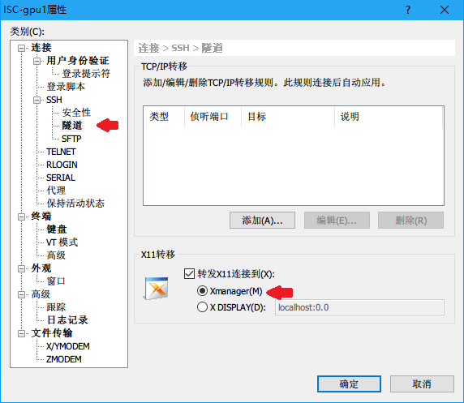

如果使用Linux的 Terminal 链接到服务器，可以通过 -Y 选项来转发X11

$ ssh lq@10.4.14.111 -Y

打开VTune分析界面

$ amplxe-gui

打开结果文件

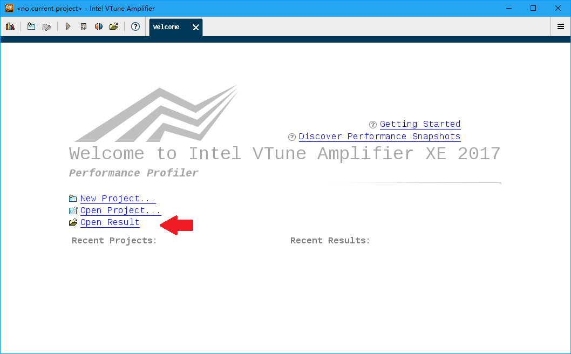

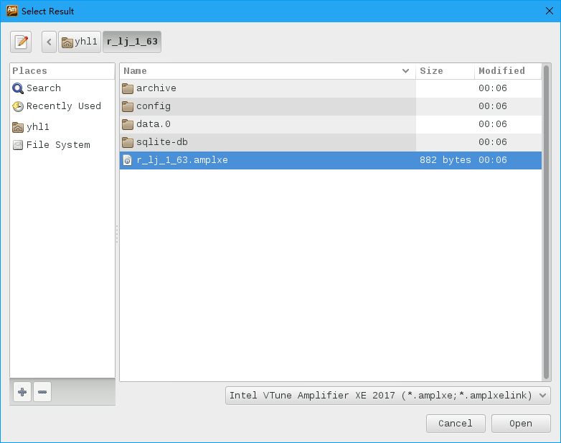

可以看到基本的分析结果

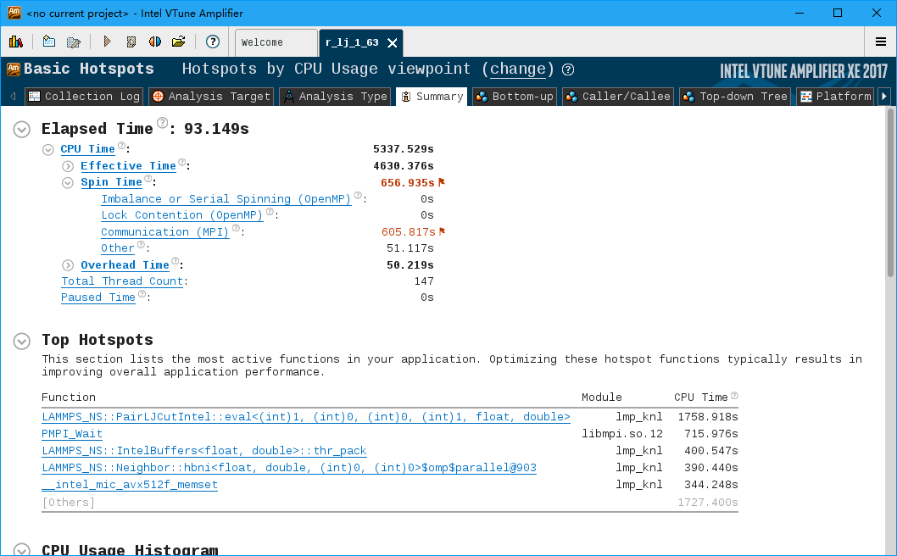

在Bottom-up中可以看到程序的瓶颈

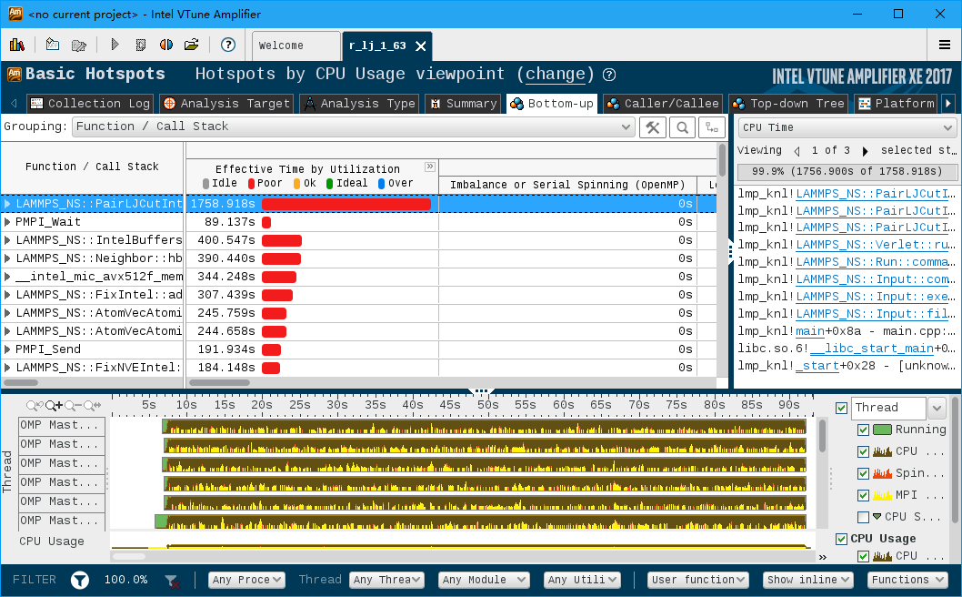

进入热点函数中可以看到各行代码的时间占比

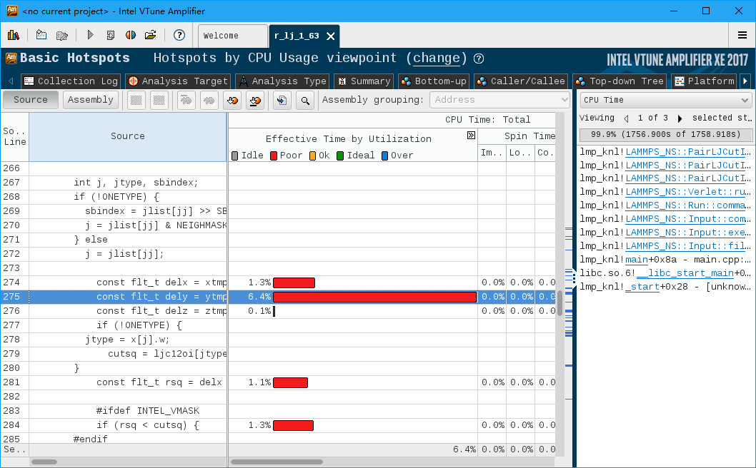

### 2. MPICH MVAPICH openMPI

MPICH 和 MVAPICH 以常规方式源码安装，下载官方源码解压即可。

下载链接如下 ↓  
[MPICH-3.2:](http://www.mpich.org/static/downloads/3.2/mpich-3.2.tar.gz)http://www.mpich.org/static/downloads/3.2/mpich-3.2.tar.gz  
[MVAICH-2.3a:](http://mvapich.cse.ohio-state.edu/download/mvapich/mv2/mvapich2-2.3a.tar.gz) http://mvapich.cse.ohio-state.edu/download/mvapich/mv2/mvapich2-2.3a.tar.gz

#### 2.1 安装

$ ./configure --prefix=/opt/<dir_name>  
$ make -j all  
$ make install

#### 2.2 环境变量

最好用过 module 来管理多个版本的mpi

$ export PATH=<TOPdir>/bin:$PATH  
$ export LD_LIBRARY_PATH=<TOPdir>/lib:$LD_LIBRARY_PATH

### 3. cuda 驱动

#### 3.1 查看GPU

$ lspci | grep -i nvidia   
83:00.0 3D controller: NVIDIA Corporation GK210GL [Tesla K80] (rev a1)  
84:00.0 3D controller: NVIDIA Corporation GK210GL [Tesla K80] (rev a1)

#### 3.2 在nvidia开发者社区中下载软件包并安装

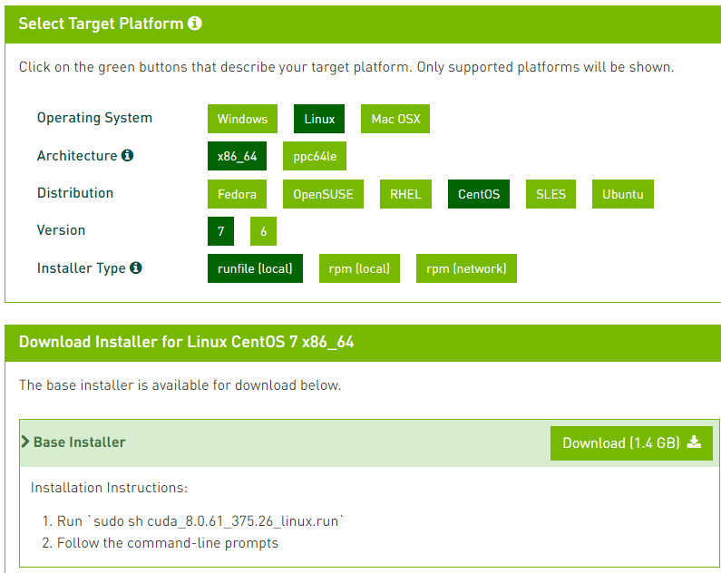

#### 3.3 环境变量

将环境变量添加至 /etc/profile 中

$ export LD_LIBRARY_PATH=/usr/local/cuda-8.0/lib64:$LD_LIBRARY_PATH  
$ export PATH=/usr/local/cuda-8.0/bin:$PATH

#### 3.4 查看GPU使用情况

$ nvidia-smi  
  
Tue May 23 15:02:42 2017   
+-----------------------------------------------------------------------------+  
| NVIDIA-SMI 375.26 Driver Version: 375.26 |  
|-------------------------------+----------------------+----------------------+  
| GPU Name Persistence-M| Bus-Id Disp.A | Volatile Uncorr. ECC |  
| Fan Temp Perf Pwr:Usage/Cap| Memory-Usage | GPU-Util Compute M. |  
|===============================+======================+======================|  
| 0 Tesla K80 Off | 0000:83:00.0 Off | Off |  
| N/A 70C P0 113W / 149W | 3942MiB / 12205MiB | 81% Default |  
+-------------------------------+----------------------+----------------------+  
| 1 Tesla K80 Off | 0000:84:00.0 Off | Off |  
| N/A 58C P0 125W / 149W | 3942MiB / 12205MiB | 80% Default |  
+-------------------------------+----------------------+----------------------+  
   
+-----------------------------------------------------------------------------+  
| Processes: GPU Memory |  
| GPU PID Type Process name Usage |  
|=============================================================================|  
| 0 21271 C ./mini_dft 3940MiB |  
| 1 21272 C ./mini_dft 3940MiB |  
+-----------------------------------------------------------------------------+

### 4. RAPL

RAPL是CPU的功耗控制工具，其通过动态调整CPU频率来控制CPU的最高功率。

#### 4.1 查看CPU功耗信息

$ turbostat -i 1  
  
0.002701 sec  
 CPU Avg_MHz %Busy Bzy_MHz TSC_MHz SMI CPU%c1 CPU%c3 CPU%c6 CPU%c7 CoreTmp PkgTmp Pkg%pc2 Pkg%pc3 Pkg%pc6 PkgWatt RAMWatt PKG_% RAM_%  
 - 89 7.18 1216 2539 0 30.26 3.14 59.42 0.00 43 48 25.74 0.00 0.00 43.50 9.68 0.00 0.00  
 0 98 7.96 1195 2572 0 27.03 0.00 65.01 0.00 38 45 25.28 0.00 0.00 18.40 5.58 0.00 0.00  
 1 119 9.47 1219 2584 0 28.75 0.00 61.78 0.00 41  
 2 145 11.72 1199 2574 0 29.63 12.31 46.35 0.00 40  
 3 105 8.52 1200 2562 0 25.53 10.98 54.96 0.00 43  
 4 95 7.52 1238 2550 0 35.52 0.00 56.97 0.00 41  
 5 65 5.35 1200 2548 0 31.44 4.72 58.49 0.00 37  
 6 66 5.39 1199 2547 0 33.05 3.07 58.49 0.00 38  
 7 74 6.02 1200 2544 0 33.09 1.37 59.52 0.00 40  
 8 74 6.01 1215 2542 0 33.10 3.51 57.39 0.00 38  
 9 100 7.90 1244 2537 0 30.90 1.86 59.34 0.00 38  
 10 72 5.91 1201 2536 0 29.84 0.00 64.25 0.00 40  
 11 69 5.39 1273 2532 0 27.91 0.00 66.70 0.00 39  
 12 91 7.45 1199 2547 0 28.14 12.70 51.71 0.00 38 48 25.78 0.00 0.00 25.11 4.09 0.00 0.00  
 13 66 5.30 1226 2546 0 27.75 10.88 56.06 0.00 41  
 14 71 5.57 1254 2533 0 30.28 0.00 64.15 0.00 41  
 15 70 5.76 1200 2530 0 33.03 0.00 61.21 0.00 43  
 16 92 7.03 1297 2526 0 33.50 2.85 56.62 0.00 39  
 17 67 5.48 1202 2530 0 34.73 5.15 54.64 0.00 42  
 18 77 6.35 1198 2530 0 34.08 3.58 55.99 0.00 41  
 19 64 5.17 1227 2529 0 30.65 1.97 62.22 0.00 43  
 20 64 5.28 1201 2525 0 29.36 0.00 65.37 0.00 41  
 21 74 6.15 1201 2518 0 27.66 0.00 66.19 0.00 40  
 22 63 5.25 1202 2507 0 26.06 0.00 68.68 0.00 40  
 23 248 20.45 1216 2495 0 25.20 0.00 54.35 0.00 39

* Busy_MHZ: CPU忙碌时的平均时钟频率（处于“c0”状态）。
* CPU%c1: CPU处于c1状态的时间占比
* CPU%c3: CPU处于c3状态的时间占比
* CPU%c6: CPU处于c6状态的时间占比
* CPU%c7: CPU处于c7状态的时间占比
* PkgTmp: CPU温度
* PkgWatt: CPU功率
* RAMWatt: 内存功率

#### 4.2 重新编译

* 修改 RaplSetPowerSeprate.c

int main(int argc, char **argv) {  
 int fd1,fd2;  
 int core1=0;  
  
 int core2=12; //@@ lq: core 2 is the first index of second CPU package.(number of one CPU cores) Example: for E5-2680v4 is 14

* 修改RaplPowerLimitDisable.c

fd=open_msr(12); //@@lq modify the core num of one CPU here. Example: for E5-2680v4 is 14.

* 重新编译

$ make clean  
$ make

#### 4.3 设置功率

$ RaplSetPowerSeprate 120 120 #设置两个socket的最高功率

$ RaplPowerLimitDisable # reset

### 5. 通过modules 管理环境变量

#### 5.1 安装 modules

$ yum install environment-modules -y

#### 5.2 配置文件

示例如下

$ cat mvapich   
  
#%Module1.0  
prepend-path LD_LIBRARY_PATH /opt/mvapich2-2.3a/lib #动态链接库  
prepend-path PATH /opt/mvapich2-2.3a/bin #可执行文件

#### 5.3 加载

$ module use /home/cluster/modules #指定modules配置文件目录  
  
$ module load mpi/mvapich #加载环境变量模块  
$ module list #查看已加载模块  
Currently Loaded Modulefiles:  
1) mpi/mvapich  
  
$ module unload mpi/mvapich #卸载环境变量  
$ module list  
Currently Loaded Modulefiles:

## 二、测试

### 1. 计算性能测试

Intel MKL 库中带有优化过的 benchmark 一般位于 /opt/intel/compilers_and_libraries_2017.4.196/linux/mkl/benchmarks 中

#### 1.1 HPL(linpack)

cd /opt/intel/compilers_and_libraries_2017.4.196/linux/mkl/benchmarks/mp_linpack  
vim HPL.dat

修改 HPL.dat Ns 一般为内存的80%，对128G内存最佳的参数大约是80000-100000左右，如果想快速测试，也可以选择一个小一些的参数。  
NBs 为192

$ vim HPL.dat  
  
HPLinpack benchmark input file  
Innovative Computing Laboratory, University of Tennessee  
HPL.out output file name (if any)  
6 device out (6=stdout,7=stderr,file)  
1 # of problems sizes (N)  
80000 Ns  
1 # of NBs  
192 NBs  
1 PMAP process mapping (0=Row-,1=Column-major)  
1 # of process grids (P x Q)  
1 2 Ps  
1 2 Qs  
16.0 threshold  
1 # of panel fact  
2 1 0 PFACTs (0=left, 1=Crout, 2=Right)  
1 # of recursive stopping criterium  
2 NBMINs (>= 1)  
1 # of panels in recursion  
2 NDIVs  
1 # of recursive panel fact.  
1 0 2 RFACTs (0=left, 1=Crout, 2=Right)  
1 # of broadcast  
0 BCASTs (0=1rg,1=1rM,2=2rg,3=2rM,4=Lng,5=LnM)  
1 # of lookahead depth  
0 DEPTHs (>=0)  
0 SWAP (0=bin-exch,1=long,2=mix)  
1 swapping threshold  
1 L1 in (0=transposed,1=no-transposed) form  
1 U in (0=transposed,1=no-transposed) form  
0 Equilibration (0=no,1=yes)  
8 memory alignment in double (> 0)

运行HPL

$ export OMP_NUM_THREADS=28 #总核心数  
$ export MKL_NUM_THREADS=28  
$ ./xhpl_intel64_dynamic  
  
  
--------------------------------------------------------------------------------  
||Ax-b||_oo/(eps*(||A||_oo*||x||_oo+||b||_oo)*N)= 0.0045345 ...... PASSED  
mic3 : Column=000384 Fraction=0.005 Kernel= 0.05 Mflops=1433902.37  
mic3 : Column=000576 Fraction=0.010 Kernel=820465.80 Mflops=1149605.94  
mic3 : Column=000768 Fraction=0.015 Kernel=824814.65 Mflops=1047665.59  
mic3 : Column=001152 Fraction=0.020 Kernel=817380.27 Mflops=959001.49  
mic3 : Column=001344 Fraction=0.025 Kernel=811729.33 Mflops=935323.50  
mic3 : Column=001536 Fraction=0.030 Kernel=853574.35 Mflops=924556.05  
mic3 : Column=001920 Fraction=0.035 Kernel=814404.21 Mflops=900944.94  
mic3 : Column=002112 Fraction=0.040 Kernel=818573.97 Mflops=893093.53  
mic3 : Column=002304 Fraction=0.045 Kernel=835688.62 Mflops=888227.39  
mic3 : Column=002688 Fraction=0.050 Kernel=815766.35 Mflops=877614.73  
mic3 : Column=002880 Fraction=0.055 Kernel=830918.27 Mflops=874518.04  
mic3 : Column=003072 Fraction=0.060 Kernel=829651.65 Mflops=871745.04  
mic3 : Column=003264 Fraction=0.065 Kernel=830779.03 Mflops=869381.82  
mic3 : Column=003648 Fraction=0.070 Kernel=835668.02 Mflops=865950.94  
mic3 : Column=003840 Fraction=0.075 Kernel=793611.73 Mflops=862315.32  
mic3 : Column=004032 Fraction=0.080 Kernel=851690.33 Mflops=861843.77  
mic3 : Column=004416 Fraction=0.085 Kernel=815254.39 Mflops=857935.27  
mic3 : Column=004608 Fraction=0.090 Kernel=839449.17 Mflops=857220.41  
mic3 : Column=004800 Fraction=0.095 Kernel=821844.63 Mflops=855887.10  
mic3 : Column=005184 Fraction=0.100 Kernel=828691.61 Mflops=854017.78  
mic3 : Column=005376 Fraction=0.105 Kernel=808901.12 Mflops=852502.22  
mic3 : Column=005568 Fraction=0.110 Kernel=824008.89 Mflops=851600.16  
mic3 : Column=005760 Fraction=0.115 Kernel=819855.29 Mflops=850629.38  
mic3 : Column=006144 Fraction=0.120 Kernel=830269.63 Mflops=849483.98  
mic3 : Column=006336 Fraction=0.125 Kernel=813456.77 Mflops=848491.23  
mic3 : Column=006528 Fraction=0.130 Kernel=830828.00 Mflops=848031.17  
mic3 : Column=006912 Fraction=0.135 Kernel=824199.60 Mflops=846857.05  
mic3 : Column=007104 Fraction=0.140 Kernel=842360.80 Mflops=846752.60  
mic3 : Column=007296 Fraction=0.145 Kernel=816742.67 Mflops=846056.54  
mic3 : Column=007680 Fraction=0.150 Kernel=820905.53 Mflops=844961.16  
mic3 : Column=007872 Fraction=0.155 Kernel=825957.16 Mflops=844563.90  
mic3 : Column=008064 Fraction=0.160 Kernel=847857.36 Mflops=844629.05  
mic3 : Column=008256 Fraction=0.165 Kernel=823622.84 Mflops=844213.59  
mic3 : Column=008640 Fraction=0.170 Kernel=826474.17 Mflops=843549.73  
mic3 : Column=008832 Fraction=0.175 Kernel=805635.33 Mflops=842845.33  
mic3 : Column=009024 Fraction=0.180 Kernel=826354.40 Mflops=842554.62  
mic3 : Column=009408 Fraction=0.185 Kernel=823713.08 Mflops=841919.66  
mic3 : Column=009600 Fraction=0.190 Kernel=843652.87 Mflops=841947.32  
mic3 : Column=009792 Fraction=0.195 Kernel=816310.42 Mflops=841535.15  
mic3 : Column=010176 Fraction=0.200 Kernel=827674.46 Mflops=841114.98  
mic3 : Column=010368 Fraction=0.205 Kernel=820677.75 Mflops=840811.63  
mic3 : Column=010560 Fraction=0.210 Kernel=819496.91 Mflops=840502.40  
mic3 : Column=010752 Fraction=0.215 Kernel=837126.18 Mflops=840455.57  
mic3 : Column=011136 Fraction=0.220 Kernel=812985.65 Mflops=839703.56  
mic3 : Column=011328 Fraction=0.225 Kernel=824705.22 Mflops=839506.78  
mic3 : Column=011520 Fraction=0.230 Kernel=821189.71 Mflops=839270.88  
mic3 : Column=011904 Fraction=0.235 Kernel=817064.62 Mflops=838718.66  
mic3 : Column=012096 Fraction=0.240 Kernel=835432.24 Mflops=838679.76  
mic3 : Column=012288 Fraction=0.245 Kernel=802802.08 Mflops=838247.56  
mic3 : Column=012672 Fraction=0.250 Kernel=828727.27 Mflops=838033.65  
mic3 : Column=012864 Fraction=0.255 Kernel=843865.81 Mflops=838096.33  
mic3 : Column=013056 Fraction=0.260 Kernel=787007.22 Mflops=837520.21  
mic3 : Column=013440 Fraction=0.265 Kernel=831731.15 Mflops=837401.09  
mic3 : Column=013632 Fraction=0.270 Kernel=828051.40 Mflops=837306.93  
mic3 : Column=013824 Fraction=0.275 Kernel=849740.35 Mflops=837426.51  
mic3 : Column=014016 Fraction=0.280 Kernel=812580.92 Mflops=837181.71  
mic3 : Column=014400 Fraction=0.285 Kernel=819944.15 Mflops=836856.68  
mic3 : Column=014592 Fraction=0.290 Kernel=799944.32 Mflops=836509.00  
mic3 : Column=014784 Fraction=0.295 Kernel=845354.79 Mflops=836586.31  
mic3 : Column=015168 Fraction=0.300 Kernel=816536.46 Mflops=836235.60  
mic3 : Column=015360 Fraction=0.305 Kernel=803021.79 Mflops=835947.59  
mic3 : Column=015552 Fraction=0.310 Kernel=854329.19 Mflops=836094.58  
mic3 : Column=015936 Fraction=0.315 Kernel=807391.66 Mflops=835624.74  
mic3 : Column=016128 Fraction=0.320 Kernel=812608.68 Mflops=835442.17  
mic3 : Column=016320 Fraction=0.325 Kernel=806923.12 Mflops=835218.68  
mic3 : Column=016512 Fraction=0.330 Kernel=832295.28 Mflops=835196.89  
mic3 : Column=016896 Fraction=0.335 Kernel=815558.38 Mflops=834907.49  
mic3 : Column=017088 Fraction=0.340 Kernel=821441.93 Mflops=834811.37  
mic3 : Column=017280 Fraction=0.345 Kernel=812260.62 Mflops=834651.61  
mic3 : Column=017664 Fraction=0.350 Kernel=823159.13 Mflops=834495.87  
mic3 : Column=017856 Fraction=0.355 Kernel=801996.42 Mflops=834275.36  
mic3 : Column=018048 Fraction=0.360 Kernel=831701.28 Mflops=834258.82  
mic3 : Column=018432 Fraction=0.365 Kernel=827402.18 Mflops=834172.95  
mic3 : Column=018624 Fraction=0.370 Kernel=820058.34 Mflops=834085.92  
mic3 : Column=018816 Fraction=0.375 Kernel=810101.01 Mflops=833938.94  
mic3 : Column=019008 Fraction=0.380 Kernel=836988.59 Mflops=833956.70  
mic3 : Column=019392 Fraction=0.385 Kernel=831515.76 Mflops=833928.93  
mic3 : Column=019584 Fraction=0.390 Kernel=796233.11 Mflops=833710.41  
mic3 : Column=019776 Fraction=0.395 Kernel=817330.62 Mflops=833619.58  
mic3 : Column=020160 Fraction=0.400 Kernel=822896.69 Mflops=833504.93  
mic3 : Column=020352 Fraction=0.405 Kernel=866136.11 Mflops=833666.70  
mic3 : Column=020544 Fraction=0.410 Kernel=767393.58 Mflops=833302.66  
mic3 : Column=020928 Fraction=0.415 Kernel=831902.60 Mflops=833288.88  
mic3 : Column=021120 Fraction=0.420 Kernel=811938.47 Mflops=833183.88  
mic3 : Column=021312 Fraction=0.425 Kernel=838562.29 Mflops=833209.04  
mic3 : Column=021504 Fraction=0.430 Kernel=798961.18 Mflops=833043.96  
mic3 : Column=021888 Fraction=0.435 Kernel=840818.91 Mflops=833113.13  
mic3 : Column=022080 Fraction=0.440 Kernel=783361.28 Mflops=832881.48  
mic3 : Column=022272 Fraction=0.445 Kernel=836998.56 Mflops=832899.10  
mic3 : Column=022656 Fraction=0.450 Kernel=799428.90 Mflops=832607.87  
mic3 : Column=022848 Fraction=0.455 Kernel=824515.17 Mflops=832574.58  
mic3 : Column=023040 Fraction=0.460 Kernel=820378.76 Mflops=832525.07  
mic3 : Column=023424 Fraction=0.465 Kernel=827059.37 Mflops=832482.32  
mic3 : Column=023616 Fraction=0.470 Kernel=835901.92 Mflops=832495.22  
mic3 : Column=023808 Fraction=0.475 Kernel=794697.95 Mflops=832348.00  
mic3 : Column=024192 Fraction=0.480 Kernel=806653.30 Mflops=832156.52  
mic3 : Column=024384 Fraction=0.485 Kernel=847053.68 Mflops=832208.04  
mic3 : Column=024576 Fraction=0.490 Kernel=778749.11 Mflops=832010.68  
mic3 : Column=024768 Fraction=0.495 Kernel=841170.11 Mflops=832041.42  
mic3 : Column=025920 Fraction=0.515 Kernel=821099.19 Mflops=831831.63  
mic3 : Column=026880 Fraction=0.535 Kernel=810236.56 Mflops=831515.99  
mic3 : Column=027840 Fraction=0.555 Kernel=818209.96 Mflops=831341.08  
mic3 : Column=028800 Fraction=0.575 Kernel=813029.56 Mflops=831121.60  
mic3 : Column=029760 Fraction=0.595 Kernel=804420.63 Mflops=830829.39  
mic3 : Column=030912 Fraction=0.615 Kernel=806813.10 Mflops=830549.43  
mic3 : Column=031872 Fraction=0.635 Kernel=807366.11 Mflops=830349.65  
mic3 : Column=032832 Fraction=0.655 Kernel=806102.31 Mflops=830162.86  
mic3 : Column=033792 Fraction=0.675 Kernel=792432.87 Mflops=829900.31  
mic3 : Column=034752 Fraction=0.695 Kernel=798952.39 Mflops=829711.73  
mic3 : Column=039936 Fraction=0.795 Kernel=787867.30 Mflops=828814.92  
mic3 : Column=044928 Fraction=0.895 Kernel=700457.74 Mflops=827735.23  
mic3 : Column=049920 Fraction=0.995 Kernel=363372.03 Mflops=826632.56  
================================================================================  
T/V N NB P Q Time Gflops  
--------------------------------------------------------------------------------  
WC00C2R2 50000 192 1 1 101.00 8.25147e+02  
HPL_pdgesv() start time Tue May 16 22:46:57 2017  
  
HPL_pdgesv() end time Tue May 16 22:48:38 2017  
  
--------------------------------------------------------------------------------  
||Ax-b||_oo/(eps*(||A||_oo*||x||_oo+||b||_oo)*N)= 0.0038828 ...... PASSED  
================================================================================

如上，结果为 825.147GFlops 计算性能正常。

### 2. 网络测试

#### 1.1 以太网带宽测试

* 安装 iperf

$ yum install iperf -y

* 服务端

$ iperf -s

* 客户端

$ iperf -c mic1 -P 30 -t 10 # mic1为服务端 -t 指定测试时间 /s  
  
#测试结果  
[ ID] Interval Transfer Bandwidth  
[ 15] 0.0-10.0 sec 13.9 MBytes 11.6 Mbits/sec  
[ 17] 0.0-10.0 sec 71.0 MBytes 59.5 Mbits/sec  
[ 29] 0.0-10.0 sec 17.8 MBytes 14.9 Mbits/sec  
[ 20] 0.0-10.0 sec 142 MBytes 119 Mbits/sec  
[ 24] 0.0-10.0 sec 21.4 MBytes 17.9 Mbits/sec  
[ 27] 0.0-10.0 sec 23.6 MBytes 19.8 Mbits/sec  
[ 30] 0.0-10.0 sec 30.8 MBytes 25.8 Mbits/sec  
[ 4] 0.0-10.0 sec 34.5 MBytes 28.9 Mbits/sec  
[ 9] 0.0-10.0 sec 33.9 MBytes 28.4 Mbits/sec  
[ 10] 0.0-10.0 sec 31.4 MBytes 26.3 Mbits/sec  
[ 12] 0.0-10.0 sec 76.9 MBytes 64.3 Mbits/sec  
[ 18] 0.0-10.0 sec 30.5 MBytes 25.5 Mbits/sec  
[ 22] 0.0-10.0 sec 15.9 MBytes 13.3 Mbits/sec  
[ 26] 0.0-10.0 sec 10.0 MBytes 8.37 Mbits/sec  
[ 31] 0.0-10.0 sec 70.5 MBytes 59.0 Mbits/sec  
[ 32] 0.0-10.0 sec 71.4 MBytes 59.7 Mbits/sec  
[ 8] 0.0-10.0 sec 71.1 MBytes 59.5 Mbits/sec  
[ 5] 0.0-10.0 sec 39.9 MBytes 33.3 Mbits/sec  
[ 16] 0.0-10.0 sec 38.5 MBytes 32.2 Mbits/sec  
[ 23] 0.0-10.0 sec 23.8 MBytes 19.9 Mbits/sec  
[ 28] 0.0-10.0 sec 20.5 MBytes 17.1 Mbits/sec  
[ 11] 0.0-10.0 sec 28.4 MBytes 23.7 Mbits/sec  
[ 19] 0.0-10.0 sec 16.0 MBytes 13.4 Mbits/sec  
[ 21] 0.0-10.0 sec 24.1 MBytes 20.2 Mbits/sec  
[ 7] 0.0-10.0 sec 65.2 MBytes 54.5 Mbits/sec  
[ 13] 0.0-10.1 sec 20.6 MBytes 17.2 Mbits/sec  
[ 14] 0.0-10.1 sec 33.1 MBytes 27.6 Mbits/sec  
[ 25] 0.0-10.1 sec 34.5 MBytes 28.8 Mbits/sec  
[ 6] 0.0-10.1 sec 16.6 MBytes 13.8 Mbits/sec  
[ 3] 0.0-10.1 sec 10.8 MBytes 8.92 Mbits/sec  
[SUM] 0.0-10.1 sec 1.11 GBytes 944 Mbits/sec # 结果为 944Mb/s 正常

#### 1.2 IB读写带宽测试

* 服务端

$ ib_write_bw # 写带宽测试；延迟测试ib_write_lat方法类似

* 客户端

$ ib_write_bw mic1 #mic1 为服务端，暂时没有IB，无法贴出输出...

### 3. 内存测试

通过 Stream 测试内存带宽实际性能，Intel Parallel Stido 带有优化过的 Stream 可执行文件，直接执行即可

$ cd /opt/intel/clck/2017.2.019/provider/share/stream/intel64  
$ ./stream  
  
-------------------------------------------------------------  
STREAM version $Revision: 5.10 $  
-------------------------------------------------------------  
This system uses 8 bytes per array element.  
-------------------------------------------------------------  
Array size = 64000000 (elements), Offset = 0 (elements)  
Memory per array = 488.3 MiB (= 0.5 GiB).  
Total memory required = 1464.8 MiB (= 1.4 GiB).  
Each kernel will be executed 10 times.  
 The *best* time for each kernel (excluding the first iteration)  
 will be used to compute the reported bandwidth.  
-------------------------------------------------------------  
Number of Threads requested = 24  
Number of Threads counted = 24  
-------------------------------------------------------------  
Your clock granularity/precision appears to be 1 microseconds.  
Each test below will take on the order of 23663 microseconds.  
 (= 23663 clock ticks)  
Increase the size of the arrays if this shows that  
you are not getting at least 20 clock ticks per test.  
-------------------------------------------------------------  
WARNING -- The above is only a rough guideline.  
For best results, please be sure you know the  
precision of your system timer.  
-------------------------------------------------------------  
Function Best Rate MB/s Avg time Min time Max time  
Copy: 46400.0 0.027587 0.022069 0.037249  
Scale: 46989.9 0.026737 0.021792 0.031459  
Add: 48192.7 0.039438 0.031872 0.058144  
Triad: 59983.3 0.036007 0.025607 0.044139  
-------------------------------------------------------------  
Solution Validates: avg error less than 1.000000e-13 on all three arrays  
-------------------------------------------------------------